

UNIVERSIDAD ESTATAL DE BOLIVAR FACULTAD DE CIENCIAS AGROPECUARIAS, RECURSOS
NATURALES Y DEL AMBIENTE

CARRERA DE MEDICINA VETERINARIA Y ZOOTECNIA
TEMA: DETERMINACIÓN COPROLÓGICO DE LA

PARASITOFAUNA EN CERDOS DEL RECINTO SABANETILLAS CANTÓN ECHEANDÍA PROVINCIA BOLÍVAR
Proyecto de investigación previo a la obtención del Título de Médica Veterinaria y Zootecnista, otorgado por la Universidad Estatal de Bolívar a través de la Facultad de Ciencias Agropecuarias, Recursos Naturales y del Ambiente, Carrera de Medicina Veterinaria y Zootecnia

AUTORA:

DANAE MARIBEL BARROS NAVARRETE

DIRECTOR:

DR. DANILO YÁNEZ SILVA M.Sc.

GUARANDA – ECUADOR 2021

TEMA:

DETERMINACIÓN COPROLÓGICO DE LA PARASITOFAUNA EN CERDOS DEL RECINTO SABANETILLAS, CANTÓN ECHEANDÍA, PROVINCIA BOLÍVAR
REVISADO Y APROBADO POR:

…………….……………………………………….

DR. DANILO YÁNEZ SILVA M.Sc.

DIRECTOR

…………….……………………………………….

ING. RODRIGO YÁNEZ GARCÍA M.Sc.

ÁREA DE BIOMETRÍA

…………….……………………………………….

DR. FRANCO CORDERO SALAZAR M.Sc.

ÁREA DE REDACCIÓN TÉCNICA

DEDICATORIA

Este trabajo de grado va dedicado con mucho amor, sinceridad y respeto a Dios quien como guía estuvo presente en cada paso que di, bendiciéndome y dándome fuerzas para continuar con mi meta propuesta sin desfallecer hasta darme la oportunidad de poder culminar esta hermosa carrera, así como también poner a mi lado a personas que hicieron posible este logro como lo es mi linda familia: mis padres Jorge Luis Barros y Martha Maribel Navarrete quienes estuvieron siempre al pie del cañón alentándome día tras día en los momentos más difíciles para no decaer, padres míos no me va alcanzar la vida para agradecerles todo lo que han hecho por mí, mi hermano Jorge Luis Barros Navarrete, mi tío Ernesto Navarrete, mi querida tía Lic. Janee Navarrete porque sé que ella me ayudó en las buenas y en las malas y lo sigue haciendo desinteresadamente tía gracias por siempre confiar en mí.

Mis adorables abuelitos materos Sacarías Navarrete, Pastorita García gracias por sus oraciones y apoyo, mis abuelitos paternos Jorge Antonio Barros, Esmeralda Guerrero que desde el cielo iluminan mi camino.

A mis apreciados tíos Barros Guerrero quienes también han estado presente en este hermoso camino gracias por cada palabra de apoyo, así como a toda mi familia Navarrete como mis primos y mis tíos, por sus ánimos, consejos, y palabras de aliento que me ayudaron a ser una mejor persona de una u otra forma me acompañan en cada paso que doy, que siempre han estado presentes en mi caminar, que tuvieron una convicción siempre firme de apoyarme en este difícil pero bello camino universitario.

Danae Maribel Barros Navarrete

AGRADECIMIENTO

El tiempo y el espacio de Dios es perfecto, gracias por iluminarme cada paso que di gracias por la sabiduría y la paciencia para entender que todo llega a su tiempo, que siempre cada esfuerzo da su fruto y por guiarme por el camino correcto para lograr este sueño.

Mi más sincero y profundo agradecimiento a las Distinguidas autoridades de la Universidad Estatal de Bolívar, la Facultad de Ciencias Agropecuarias Recursos Naturales y del Ambiente y la Escuela de Medicina Veterinaria y Zootecnia por darme ese voto de confianza y poder ser parte de esta extraordinaria institución.

A todos los docentes que me formaron no solamente como profesional sino también como ser humano gracias a sus conocimientos ahora puedo desempeñar un rol en esta sociedad.

Un agradecimiento especial al tribunal de este trabajo de investigación por su apertura y su ayuda desinteresada, gracias Dr. Danilo Yánez, Ing. Rodrigo Yánez, Dr. Franco Cordero y al Dr. Washington Carrasco por ser una guía súper importante dentro de esta investigación y de mi paso por la Universidad.

Gracias a todos, me siento feliz y segura de poder lograr el primer objetivo de mi vida ya que esto es el comienzo de una historia llena de metas y muchas Bendiciones.

A todos ellos, mil gracias.

Danae Maribel Barros Navarrete

RESUMEN

La determinación coprológica de la parasitofauna en cerdos del recinto Sabanetillas Cantón Echeandía Provincia Bolívar, cuyos objetivos propuestos fueron; establecer los géneros de parásitos gastrointestinales en los cerdos del recinto Sabanetillas; comprobar la carga parasitaria de los cerdos del recinto Sabanetillas; identificar los parásitos con potencial zoonótico y los factores de riesgos que implican las parasitosis en cerdos, la metodología empleada fue un modelo estadístico cualitativo descriptivo, donde realizamos una selección de 100 animales al azar, con una repetición de 8 días para así obtener 200 muestras. Determinar la presencia de protozoarios en los exámenes coprológicos realizados, el 43% fueron positivas, mientras que el 57% restantes dieron negativas para parásitos gastrointestinales; cestodos y nematodos no tuvieron una aparición en la presente investigación. El 57%, no presentaron carga parasitaria (-), el 37,5%, presentaron una parasitosis leve (+), a su vez el 10% fue una parasitosis moderada (++) y finalmente, el 0,5% presento una parasitosis grave (+++). Se identificó 2 especímenes parasitarios correspondientes al género protozoario, que se caracterizan por su carácter zoonótico, como son la Giardia spp. y coccidias del género Eimeria spp., se determinó que la edad, el peso y el tipo de alimentación fueron factores predisponentes para la parasitosis gastrointestinal, ya que los animales jóvenes, con bajo peso corporal y con una alimentación con desechos conlleva a una mayor probabilidad de contraer una parasitosis.

Palabras claves: Cerdos, Parasitosis, Carga Parasitaria, Zoonosis.

SUMMARY

In the present investigation it was tried to determine coprologically the parasitofauna in pigs of the Sabanetillas enclosure, reason why we proposed; establish the genera of gastrointestinal parasites in the pigs in the area; check the parasite load of these; to finally identify the parasites with zoonotic potential and the risk factors that imply parasitosis in pigs. For this research, a descriptive qualitative statistical model was used, with a total of 200 samples that were subjected to flotation and sedimentation methods. We were able to determine the presence of protozoa in stool tests performed, 43% of samples were positive, while 57% were negative for gastrointestinal parasites; cestodes and nematodes did not have an appearance in the present investigation. 57% of the samples did not present a parasite load (-), 37.5% presented a mild parasitosis (+), in turn 10% presented a moderate parasitosis (++) and finally, 0.5 % presented a severe parasitosis (+++). Two parasitic specimens corresponding to the protozoan phylum were identified, which are characterized by their zoonotic character, such as Giardia spp. And coccidia of the genus Eimeria spp. We determined that age, weight and type of diet were predisposing factors for gastrointestinal parasitosis, since young animals with low body weight and a diet with wastes carry a greater probability of contracting a parasitosis.

Keywords: Pigs, Parasitosis, Parasitic Load, Zoonosis.

Índice de Contenidos
Contenido Pág.

- INTRODUCCIÓN 1
- PROBLEMA 3
- MARCO TEÓRICO 4
  - Parasitología 4
    - Historia de la parasitología 4
    - Relación de parasitismo. 4
    - Dependencia del parasito con el hospedador. 5
    - Cestodos. 15
    - Nematodos. 16
  - Enfermedades parasitarias más comunes en cerdos. 18
    - Ascariasis 18
    - Coccidiosis 19
    - Criptosporidiosis 21
    - Toxoplasmosis 21
    - Hyostrongilosis 22
    - Metastrongilosis 23
    - Trichurosis 25
    - Triquinosis 25
    - Macracanthoryncus Hirudinaceus 26
    - Oesophagostomum Dentatum 28
    - Strongyloides Ransomi 29
    - Ascariasis Strongylina 30
    - Giardia spp 31
    - Eimeria spp 32
    - Fascioliasis 33
    - Ascaris suum 35
  - Técnicas de diagnóstico 36
    - Método de flotación. 36
- MARCO METODOLÓGICO............................................................................37
4.1. Materiales.....................................................................................................37
    - Localización de la investigación..............................................................37
    - Situación geográfica y climática..............................................................37
    - Zona de vida..................................................................................... 37
    - Material experimental 37
    - Materiales de campo 37
    - Material de oficina 38
    - Materiales de laboratorio 38
  - Métodos 39
    - Factores en estudio 39
    - Análisis estadístico y funcional. 39
    - Métodos de evaluación y datos a tomarse 39
5.1. Factores de riesgo en la parasitosis de cerdos. 43
- COMPROBACIÓN DE HIPÓTESIS 60
- CONCLUSIONES Y RECOMENDACIONES 61
  - CONCLUSIONES 61
  - RECOMENDACIONES 62
BIBLIOGRAFÍA 63

2

INDICE DE TABLAS

Tabla N° Pág.
Tabla 1. Situación geográfica y climática 35
Tabla 2. Tabla del grado de infestación parasitaria 39
Tabla 3. Edad 41
Tabla 4. Raza 43
Tabla 5. Sistema de crianza 46
Tabla 6. Peso 48
Tabla 7. Alimentación 50
Tabla 8. Género parasitario encontrado en la investigación 53
Tabla 9. Carga parasitaria total 56
Tabla 10. Carga parasitaria (Primera toma de datos) 57
Tabla 11. Carga parasitaria (Segunda toma de datos) 58
Tabla 12. Determinación de la parasitofauna de la zona 59

INDICE DE FIGURAS

Figura N° Pág.

Figura 1: Modos de trasmisión de parásitos 11
Figura 2: Ciclo de vida de coccidias 15
Figura 3: Ciclo de vida de Trematodos 17
Figura 4: Fase adulta y huevo de Áscaris suum 21
Figura 5. Fase adulta y huevo de Hyostrongylus rubidus 25
Figura 6. Fase adulta y huevo de Metastrongylus spp 26
Figura 7. Fase adulta y huevo de Trichuris suis 27
Figura 8. Fase adulta y huevo de Trichinella spiralis 28
Figura 9. Fase adulta y huevo de Macracanthorynchus hirudinaceus 29
Figura 10. Fase adulta y huevo de Oesophagostomum Dentatum 31
Figura 11. Fase adulta y huevo de Strongyloides ransomi 32
Figura 12. Muestras positivas y negativas de acuerdo a la edad 41
Figura 13. Muestras positivas y negativas de acuerdo a la raza 44
Figura 14. Muestras positivas y negativas de acuerdo al sistema de crianza 46
Figura 15. Muestras positivas y negativas de acuerdo al peso. 48
Figura 16. Muestras positivas y negativas de acuerdo a la alimentación. 51
Figura 17. Muestras positivas y negativas de géneros parasitarios. 54
Figura 18. Porcentaje de géneros parasitarios encontrados. 54
Figura 19 Carga Parasitaria 56
Figura 20. Parasitofauna de la zona 59

INDICE DE ANEXOS

Anexo N°

Anexo 1. Ubicación de la investigación......................................................................
Anexo 2. Base de datos...............................................................................................
Anexo 3. Evidencia de la investigación......................................................................
Anexo 4. Hojas de registro..........................................................................................

INTRODUCCIÓN

Los cerdos constituyen un aporte significativo en la cadena alimenticia ya que son capaces de transformar elementos menos digeribles por el hombre en productos de alta calidad nutritiva para la alimentación humana. De allí la importancia de mejorar y aumentar la producción de alimentos de origen animal de calidad. (Baer, 2011).

Actualmente las autoridades sanitarias de todos los países del mundo están de acuerdo en que las únicas medidas preventivas que se pueden adoptar son aquellas encaminadas a cortar el ciclo epidemiológico de los parásitos, y como la mayoría de las especies parásitas intestinales utilizan la vía fecal como vehículo de dispersión por la naturaleza, su persistencia en la población humana, demuestra un fallo en la infraestructura sanitaria ambiental o en los hábitos de la población. (Vázquez, 2014).

Los porcinos pueden infectarse con varias especies de parásitos, las cuales invaden el estómago, el intestino, los pulmones y el hígado. Las especies comúnmente encontradas en las explotaciones de las regiones tropicales y subtropicales son: Ascari suum, Strongyloides ransomi, Oesophagostomun spp, Trichuris suis, Hyostrongylus rubidus, Eimeria spp, Isospora suis y Balantidium coli. (Espinoza, 2012).

Los parásitos gastrointestinales son considerados como causa importante de pérdidas en la productividad, debido al poco rendimiento y aumento de peso de los animales, asociado al desarrollo escaso de lechones, que por consiguiente ocasionan pérdidas económicas en alimentación sin ganancia de peso y desperdicio en alimentos como en tratamientos farmacológicos para tratar estas infestaciones y al momento del sacrificio decomiso de órganos infestados de parásitos y carnes en mal estado.

Todo esto son factores ponen en riesgo la salud pública, debido a que las carnes de estos animales criados en condiciones inadecuadas, pueden resultar como focos de infestación de agentes patógenos nocivos para el ser humano y que pueden causar diversos tipos de patologías (zoonosis).

En la investigación se plantearon los siguientes objetivos:

- Establecer la presencia de parásitos gastrointestinales en los cerdos del recinto Sabanetillas.

- Determinar los géneros de parásitos descubiertos durante la fase experimental.

- Identificar los parásitos con potencial zoonótico.

- Comprobar la carga parasitaria de los cerdos en el recinto Sabanetillas

PROBLEMA

La producción porcina es una actividad de gran importancia en todo el mundo por lo tanto existe la necesidad de mantener a estos animales en ambientes confortables que nos ayuden a que se mantengan en condiciones aceptables para el consumo humano.

Los parásitos gastrointestinales son considerados como causa importante de pérdidas en la productividad, asociada al desarrollo escaso de los lechones, pérdidas económicas en alimentación sin ganancia de peso y decomiso de órganos.

Los factores de riesgos relacionados con el parasitismo en cerdos de traspatio son: prácticas de manejo como el tipo de piso, el tamaño de la camada, control antihelmíntico, el acceso a áreas de pastoreo, ingreso de nuevos cerdos infectados y la limpieza de los corrales

Es importante resaltar la importancia económica de las parasitosis varían notablemente y dependen del sistema de manejo, características de alojamiento, medidas higiénico-sanitarias, localización geográfica de la explotación y edad del cerdo; todas estas variables influyen en los requerimientos básicos de los estadios pre-parasitarios, en los mecanismos de transmisión y en la respuesta inmune del hospedador

Algunos de los parásitos anteriormente mencionados tienen gran importancia en procesos zoonóticos que causan innumerables problemas de salud pública, estos problemas se dan frecuentemente en los trabajadores de las granjas porcícolas dado el mal manejo e higiene que se tienen y debido a que la fuente de infestación es por el consumo de agua o alimentos contaminados

MARCO TEÓRICO

Parasitología

Historia de la parasitología

La existencia de parásitos se conoce antes de nuestra era. Se hacía mención a la Taenia saginata, piojos, áscaris y a otros parásitos por las civilizaciones egipcias y persas. Todo era abordado bajo la influencia de creencias religiosas y de la teoría de la generación espontánea. Un salto de calidad se tiene con las observaciones de Redí en el siglo XV al anular la teoría de la generación espontánea. Otro avance significativo en ese siglo lo aporta Leeuwenhoeck con la creación del microscopio óptico. En el siglo XX, Raillet con la sistemática de los helmintos y Skrjabin hace aportes a la epidemiología y control de las helmintiasis. De todas las latitudes hay aportes y en este sentido cada país tiene su historia. (Tizard, 2009).

Uno de los fenómenos más sorprendentes de los observados en los animales es el parasitismo. La denominación parasito se ha utilizado para designar a organismos que abusan de otros para su subsistencia y la realidad es que, en ocasiones, los efectos de los parásitos causan daños pocos detectables. (Laverde, 2009).

Si buscamos el origen etimológico en la raíz griega de la palabra parasito, podemos definir a estos organismos como “individuos que se alimentan junto a otros” – para: al lado sito: alimentarse-. Tal como lo define el diccionario de la real academia española, parasito se le puede llamar a un organismo animal o vegetal: que vive a costa de otro de distinta especie, alimentándose de él y debilitándolo sin llegar a matarlo. Los estudios parasitológicos comienzan con los egipcios (papiro de Ebers,1550 A.C.) se describe probablemente al gusano Tenia saginata y se prescribe tratamiento para eliminarlo. (Baer, 2011).

Relación de parasitismo

Es una asociación entre dos organismos de distinta especie, en donde la dependencia del parasito respecto al huésped es metabólica y supone un mutuo intercambio de sustancias. (Radostits, et al, 2018).

Esta dependencia es el resultado de una perdida de información genética por el parasito. Es una forma normal y necesaria para un organismo que vive sobre o dentro del huésped, el cual es generalmente una especie más evolucionada que el parasito; que se nutre a expensas del huésped sin destruirlo como el depredador, pero que algunas veces le causa daño que afecta su salud, llegando a causarle la muerte. En general tiene a mantenerse cierto equilibrio aparente, el cual es necesario detectar con cuidado. (García, 2011).

Ahora bien, el parasitismo puede presentase en diversas formas y en este sentido se tendrá un parasitismo obligado o necesario, un parasitismo facultativo y un parasitismo incidencia. (Monge, 2015).

Hecho biológico, circunstancias e individuos que concurren, fenómenos que se producen y consecuencias que se derivan de la existencia de seres parásitos, es decir, seres vivos que para subsistir necesitan vivir temporal o permanentemente, sobre o dentro de otros, llamados hospedadores, en dependencia metabólica de los mismos y a los que no aportan una compensación equivalente. (García, 2011).

El diagnóstico de las parasitosis es uno de los complementos necesarios para llevar a cabo, en forma adecuada y oportuna, el tratamiento de las mismas. Entre las técnicas utilizadas para tal efecto están los métodos directos, en los cuales se identifica a los parásitos o fases parasitarias en productos biológicos del paciente y que se conocen como exámenes parasitológicos o parasitoscópicos. Otras técnicas son las que llevan a cabo la identificación indirecta de los parásitos; aquí se encuentran la mayoría de las inmunológicas; por último, están las técnicas moleculares. (Laverde, 2009).

Dependencia del parasito con el hospedador

Un sistema parasito-hospedador estable exige que el parasito pueda entrar en contacto con el hospedador, que este le proporcione las condiciones adecuadas para su desarrollo y que el parasito sea capaz de resistir la reacción del hospedador. Estos factores pueden variar por causas diversas y, en consecuencia, la especificidad debe considerarse un fenómeno dinámico. (Radostits, et al, 2018).

El grado de intimidad o adaptación del parasito al hospedador es muy variado. La especificidad parasitaria podría definirse como la adecuación de las especies de parásitos a ciertas especies de hospedadores o grupos de estos, entendiendo la adecuación como el conjunto de características ecológicas, etológicas, fisiológicas y bioquímicas que hacen posible la existencia de fenotipos compatibles entre un hospedador individual y un parasito individual. (Tizard, 2009).

Los animales que viven estrechamente asociados entre si se denominan simbiontes que viven juntos el proceso de la simbiosis. En el caso del mutualismo uno de los hospedadores se beneficia de la relación, mientras que el otro simplemente vive; esto es lo que ocurre con los diversos ciliados y bacterias que habitan en el rumen de un rumiante. (Laverde, 2009).

Cuando los dos organismos simplemente viven juntos y ninguno de ellos pierde ni gana, la situación se denomina comensalismo, y los organismos que viven de esta forma se llaman comensales. Finalmente, en el caso del parasitismo uno de las dos basas su subsistencia en el otro hasta dañar apreciablemente a este último. Por definición, el parasito produce efectos negativos al hospedador. (Kasai, 2019)

En los nematodos, existen muchos ejemplos de cómo los parásitos, en su objetivo de sobrevivencia, logran adaptar diferentes mecanismos para lograr la infestación. Muchas especies han logrado que el comportamiento de sus larvas infestivas coincida con la conducta del hospedero específico, cuando éste pueda ser más vulnerable o susceptible a las mismas. (Espinoza, 2012).

Como consecuencia de esta asociación durante la evolución de las especies los parásitos han sufrido transformaciones morfológicas y fisiológicas, para poder adaptarse a su vida parasitaria. (Baer, 2011).

Características de los parásitos

    - Propagación de los parásitos

Los que entran por la boca son deglutidos y pueden permanecer en el intestino o penetrar por la pared intestinal invadiendo otros órganos, y A menudo, los parásitos penetran en la boca a través de la transmisión fecal-oral. (Pérez, 2015).

Algunos parásitos penetran directamente a través de la piel. Otros se transmiten por las picaduras de insectos.

El principal mecanismo de transmisión es la vía oral-fecal. La infección puede ser transmitida por contacto persona a persona, animal a persona, así como por ingestión de agua o alimentos contaminados. Los parásitos, como todos los seres vivos, están dotados de la propiedad de reproducirse, es decir, de producir o engendrar otros seres vivos semejantes a sí mismos. Además, todos los parásitos necesitan encontrar un nuevo hospedador. (Kasai, 2019)

La transmisión fecal-oral es una forma común de contraer un parásito. Fecal se refiere a las heces o materia fecal y oral se refiere a la boca, incluyendo las cosas que se introducen en la boca. La infección que se transmite a través de la vía fecal- oral se contrae cuando una persona, de alguna manera, ingiere algo contaminado con heces de otra persona o de un animal (como un perro o un gato) infectados. Muchos parásitos invaden el tubo digestivo de las personas o residen en éste. Por lo tanto, los parásitos o sus huevos están a menudo presentes en sus heces. (Monge, 2015).

En este sentido, el termino transmisión hace referencia a los hechos que ocurren desde la salida de un parasito del hospedador hasta que tiene lugar el contacto con el próximo hospedador que interviene en su ciclo biológico. (Tizard, 2009).

Modos de transmisión de parásitos

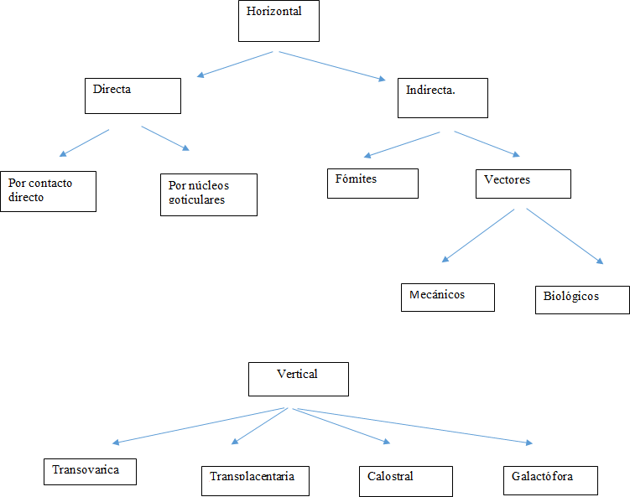

Figura 1: Modos de trasmisión de parásitos

Ecología parasitaria ubicada en el tracto gastrointestinal

Los métodos ecológicos aplicados a la parasitología demuestran que la distribución de las poblaciones parasitarias en las correspondientes poblaciones de hospedadores es binomial, lo que significa que existe una gradación en el parasitismo presente en una población que va desde los individuos con carga parasitaria muy bajas hasta los que albergan muchos parásitos y manifiestan signos clínicos y pueden morir. (Rodríguez, 2015).

La relación parásito-hospedero es una doble conceptualización, debido a que puede considerarse simultáneamente la ecología del hospedero en el ciclo de vida de un parásito, de tal forma que el hospedero es el hábitat para el parásito. Muchas de las variantes bióticas y abióticas influyen en la ecología de los hospederos, afectando también al parásito. Pero un hospedero vivo puede ser capaz de responder fisiológicamente e inmunológicamente a la infección del parásito (Pérez, 2015).

El análisis de los factores que determinan la distribución y dispersión en el espacio y en el tiempo, debe realizarse considerando las interrelaciones parasito/

hospedador/ ambiente. La propagación de los parásitos es la resultante de la acción e interacción del parasito en sus diferentes tipos de hospedadores y de factores ambientales bióticos y abióticos. (Tizard, 2009).

Las relaciones existentes entre un animal parásito y su medio exterior podemos clasificarlas en dos categorías, las ya estudiadas, Micro ecológicas, referidas al medio externo biótico, constituido por el cuerpo del hospedador, y las Macro ecológicas, en las que se relaciona el parásito con su ambiente geográfico externo y los factores que permiten su dispersión y colonización de nuevas áreas. (Solarte, 2007).

Los parásitos cuyo ciclo vital requiera una fase libre, para que sus larvas adquieran la forma infectiva (como los Áscaris), pueden verse afectados por circunstancias ambientales tales como Tª, Humedad, o características del terreno etc. Siendo el clima general (macro clima) de menor importancia que el microclima donde habita el parásito: madriguera, nido. (Espinoza, 2012).

Para la distribución del parásito, los hospedadores intermediarios deben de coincidir en el área geográfica con sus hospedadores definitivos, y las condiciones ambientales deben de ser favorables para el desarrollo de las larvas y la transmisión de un hospedador a otro y completar su ciclo. (Kasai, 2019)

En el caso de los parásitos humanos este requerimiento es patente, pues a pesar de la distribución mundial de la especie humana, muchos de sus parásitos están restringidos sólo a las zonas donde existen los intermediarios. (Navarrete, 2017).

Clasificación de parásitos

    - Protozoos

Son los animales más sencillos, ya que están formados por una sola célula, es decir, son organismos unicelulares, mediante ella realizan todas las funciones vitales (Passos, 2011).

En cuyo caso la presencia de un gran número de flagelados en extensiones fecales es el resultado y no la causa de la diarrea. Por otro lado, algunos protozoos se

comportan realmente como patógenos primarios, y son responsables de algunas de las enfermedades más importantes de los seres humanos y de los animales domésticos. (Radostits, et al, 2018).

Los protozoarios son los animales más primitivos, su cuerpo está formado por una sola célula o semejante a una célula, ya que realiza todas sus funciones a través de complejas estructuras. (Naquira, 2010).

Los protozoarios generalmente son microscópicos; sin embargo, hay algunos visibles a simple vista. Algunos protozoarios tienen un estado en su ciclo vital, en el cual el núcleo no tiene membrana, algunos quistes tienen varios núcleos y algunas especies forman colinas las cuales viven como una unidad en la que una parte tiene función reproductiva y otra somática. La diferencia entre estos y los metazoarios podría estar en contra posición con la definición, pero puede, en parte, explicar el origen de los metazoarios. (Navarrete, 2017).

Se han descrito aproximadamente 45.000 especies de protozoarios. Se encuentra prácticamente en todos los hábitats en que hay vida, formando parte de las cadenas alimenticias. (Kasai, 2019)

- Familia Coccidia

La familia coccidia un grupo de protozoarios, parásitos intracelulares de phylum Apicomplexa, clase Sporozoea, subclase Coccidia y orden Eucoccidiida cuyos géneros son Eimeria, Isospora, Cryptosporidium, Toxoplasma y Sarcocystis. Eimeriosis, es una enfermedad causada por protozoarios del género Eimeria, las diversas especies de este género raras veces dan lugar a procesos clínicos, pero aún en su presentación subclínica causa disminución en el desarrollo de los animales, especialmente en las edades juveniles entre 1-2 meses (Rodríguez, 2015).

Las especies que tienen mayor interés a nivel porcícola son E. debliecki, E. perminuta, E. cerdonis, E. scabra, E. suis, E. porci, E. spinosa, E. neodebliecki y E. Guevara (Passos, 2011).

Isosporasuises causante de la coccidiosis neonatal, la cual hasta un 96% de la coccidiosis de los lechones se atribuyen a esta especie Criptosporidiosis, es una enfermedad de amplia distribución mundial, causada por diversas especies de Cryptosporidium. (Baer, 2011).

La infestación en la especie porcina, afecta animales recién nacidos en granjas. No parece ser una causa importante de enteritis en lechones ni en cerdos destetos; en cerdos jóvenes puede provocar diarrea y en cerdos de mayor edad suele pasar clínicamente inadvertida (Solarte, 2007).

Cryptosporidium spp, anteriormente se conocía como patógeno exclusivo de animales domésticos hasta que se descubrió que este agente afecta al humano y es una causa común de diarrea en el mundo, donde también ocasiona enteritis y colitis (Passos, 2011).

El agua y los alimentos son la fuente de infestación más común para el humano. 20 Sarcosistosis, es la enfermedad causada por protozoarios del género Sarcocystisque produce quistes tisulares, las especies encontradas en los cerdos son S. miescheriana, S. suihominis y S. porcifelis, que pueden producir disminución del crecimiento. (Kasai, 2019)

Es considerada una enfermedad de carácter leve y en la mayoría de los casos sin síntomas aparentes. La sarcocistosis es una enfermedad transmitida por alimentos contaminados con el ooquiste y se debe considerar como una zoonosis tóxica, ya que se han reportado evidencias de trastornos gastroentéricos en personas que consumieron carne mal cocida infectada con Sarcocystis spp debido a la acción de sustancias tóxicas dentro de los quistes (Hilaño, 2012).

Toxoplasmosis, es causada por Toxoplasma gondii. El cerdo padece la infestación en condiciones de hospedador intermediario, con localización preferente en el cerebro y en la musculatura estriada. De las dos formas naturales de infestación adquirida y congénita, la segunda es menos común en esta especie animal. (Rodríguez, 2015).

La toxoplasmosis es una enfermedad zoonótica de amplia distribución producida por protozoarios del género Toxoplasma gondii, que infecta a humanos y a la mayoría de especies animales de sangre caliente. La implicación de T. gondii en salud pública claramente indica la necesidad de realizar investigaciones epidemiológicas en animales destinados al consumo humano. Los cerdos son considerados la fuente más importante de transmisión de T. gondii a los seres humanos. (Navarrete, 2017).

Ciclo de vida Coccidiosis
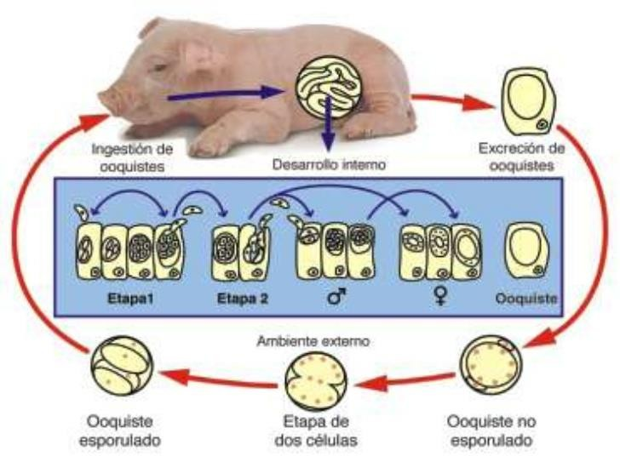

Figura 2: Ciclo de vida de coccidias

En este sentido, la ingestión de carne de cerdo cruda o poco cocinada es considerada como la principal fuente de infestación en personas. Las coccidiosis se presentan más comúnmente en los lechones durante la segunda y tercera semana de vida. El signo clínico inicial es una diarrea pastosa que se convierte en líquida y puede durar hasta 5 a 6 días. En su mayoría son parásitos de tipo monoxeno a excepción de Toxoplasma gondi que es heteroxeno, por lo que dentro del ciclo 21 biológico el cerdo se infecta tras la ingestión de ooquistes esporulados liberados por el hospedero definitivo en las heces (Baer, 2011).

Familia Balantidium sp.

Balantidium es clasificado como protozoo del phylum Cilofora, clase Litostomatea, orden Vestibulifera, familia Balantididae. La balantidiosis, es una enfermedad parasitaria del cerdo producida por el protozoo ciliado Balantidium coli, aunque también puede afectar al hombre y primates. B. coli presenta distribución universal y es el único protozoo ciliado que puede afectar a humanos; es una enfermedad de curso agudo o crónico frecuente en cerdos jóvenes y se caracteriza por diarrea, deshidratación y anorexia (Alcantar, 2008).

B. coli, componente normal de la flora intestinal del cerdo y la rata, es muy grande por ser unicelular, mide hasta 150mm de longitud. La superficie de la célula está cubierta de cilios dispuestos en filas con un penacho de cilios más largos que rodean el peristoma o «boca». En el citoplasma hay orgánulos prominentes como un gran macronúcleo, un micronúcleo más pequeño, dos vacuolas contráctiles y numerosas vacuolas alimentarias. B. coli se reproduce por fisión transversal y forma quistes de hasta 60mm de diámetro. (Monge, 2015).

Aunque es inofensivo para el cerdo y, por lo general, para las personas, en ocasiones
B. coli provoca en el ser humano úlceras en el intestino grueso, que se manifiestan clínicamente en forma de diarrea y, ocasionalmente, como disentería (diarrea con dolor abdominal, espasmos y presencia de sangre y moco en las heces) (Pérez, 2015).

Trematodos

Los trematodos son gusanos aplanados dorsiventralmente, de cuerpo segmentado, de forma foliacea, lanceolada, conoide, ovoide, cilindroide o filiforme. Los órganos están en el parénquima; no tiene cavidades, poseen ventosas con o sin ganchos como órganos de fijación. Poseen boca y aparato digestivo y generalmente carecen de ano. Tienen aparato reproductor masculino y femenino, es decir hermafrodita. En algunos casos los sexos están separados. Hay aparato excretor y sistema nervioso. (Hilaño, 2012).

Existen varias sub clases. Las familias incluidas en la subclase Digenea son las que tienen importancia en Medicina Veterinaria. Se encuentran parasitando la mayor parte de las vísceras, tales como los conductos biliares y pancreáticos, tractos digestivos, pulmón, aparato genitourinario, circulatorio y formas aberrantes en ojos y útero entre otros. (Solarte, 2007).

El sistema excretor, ramificado, tiene células flamígeras, y llega a una vesicula excretora que, generalmente, tiene una abertura posterior. Son hermafroditas excepto la familia Schistosomatidae, cuyas especies son unisexuales. Los ciclos biológicos son directos (monogenea) o indirectos (digenea). (Bowman, 2011).

Dentro del phylum platyhelminthes se han considerado, tradicionalmente, tres clases: Tubelaria, de vida libre, Trematoda y Cestoda de vida parasita. De igual forma, en las clases Trematoda, Rudolphi, 1808, se han incluido las subclases (u ordenes): Monogenea, Digenea, y Aspidogastrea. Basándose en la ontogenia, se incluye en el phylum Platyhelminthes cinco clases: Turbelaria, Aspidogastrea, Monogenea, Digenea (Trematoda) y Cestoda. (Alcantar, 2008).

Fascioliasis y Dicroceliosis son parasitosis de curso agudo o crónico que afectan al hígado y conductos biliares respectivamente, pueden ser de ciclo directo o heteroxeno, de carácter cosmopolita; su importancia en porcinos es escasa. (Rodríguez, 2015).

La fascioliasis es una zoonosis parasitaria causada por el estado adulto del platelminto trematodo Fasciola hepática, cuyos hospederos definitivos son los cerdos y el ser humano (hospedero definitivo accidental) (Silva, 2010).

Ciclo de vida trematodos

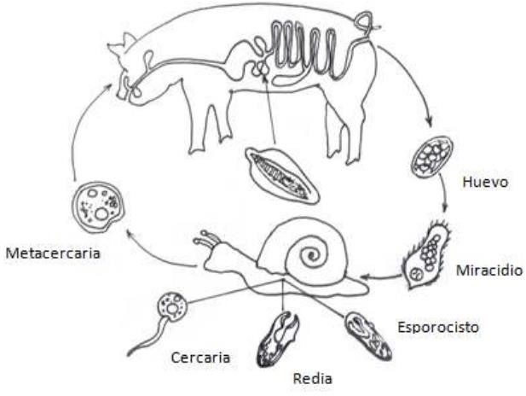

Figura 3: Ciclo de vida de Trematodos

Se producen quistes infecciosos que salen por materia fecal, quienes adquieren la infestación por la ingesta del estadio larvario, la metarcercaria, que en el caso del ganado y cerdos, lo adquiere al ingerir las hierbas o plantas acuáticas, pasto o alimento vegetal que contienen la larva adherida a su superficie. En el caso del ser humano, es la ingesta de vegetales crudos en ensaladas preparadas, principalmente con “berro” (Nasturtium officinale) o por la ingesta de agua que puede contener metarcercaria flotantes que han sido extraídas de lugares donde existen caracoles infectados (Hilaño, 2012).

Cestodos

Los cestodos son helmintos que en estado adulto tiene un cuerpo aplanado dorso ventralmente, en forma de cinta, sin cavidad corporal ni tubo digestivo, y se localizan en el intestino y conductos biliares de sus hospedadores definitivos. Su tamaño oscila de unos pocos milímetros a varios metros de longitud. Los estadios larvarios tienen forma esferoide u oblonga y se localizan en diferentes tejidos u órganos de los hospedadores intermediarios. (Vázquez, 2014).

Miden de algunos milímetros a varios centímetros de diámetro. Durante el desarrollo de los ciclos evolutivos se requieren uno o más hospederos intermediarios vertebrados o invertebrados. Representan un importante grupo de parásitos internos en los animales domésticos y los útiles al hombre. Los estadios larvarios de algunos cestodos tienen un importante papel en su carácter de zoonosis, además del impacto económico por el decomiso de órganos y canales de los animales en mataderos. (Navarrete, 2017).

Nematodos

El filo nematodo incluye el grupo más numeroso de parásitos de los animales domésticos y del hombre. Su cuerpo es cilindroide, no segmentado con un tracto intestinal y una cavidad general. Son de forma redonda en sección transversa y están cubiertos por una cutícula más o menos resistente a la digestión intestinal. (Solarte, 2007).

Distribución: Los nematodos son gusanos que se encuentran extensamente distribuidos en una variedad de hábitats. Algunos tienen vida libre; otros son parásitos de plantas y de animales vertebrados o invertebrados. (Bowman, 2011).

Importancia económica: Tienen gran importancia económica, debido a la frecuencia y elevada morbilidad con que se presentan en las diferentes especies, generalmente tienen carácter crónico y la mayoría interfieren con un buen crecimiento. Se localizan en la mayoría de los órganos; sin embargo, es el tracto digestivo donde se encuentran la mayoría de las especies. Tienen ciclo evolutivo directo o indirecto y algunas de ellas tienen un importante papel como zoonosis. (Alcantar, 2008).

Morfología: Son gusanos redondos, no segmentados, especies libres y parasitas cuya morfología es básicamente semejante, aunque las ultimas presentan adaptaciones a la forma de vida parasitaria. El cuerpo es filiforme, con simetría bilateral, pero las hembras de algunas especies desarrollan dilataciones corporales más o menos globulosas, como en Tetrameres y Simondsia. El tamaño de los

nematodos varía desde pocos milímetros (algunos oxiuros), hasta más de 1m de longitud (hembras de Dracunculus). (Pinilla, 2005)

Poseen aparato digestivo, sexos separados y ciclos vitales directos o indirectos. Ascariasis, es una infestación causada por la presencia y acción de Áscaris sum principalmente en animales jóvenes. Los estados larvarios actúan fundamentalmente a nivel de hígado y pulmón y los adultos en el intestino delgado. Clínicamente se traduce en un retardo en el crecimiento y algunas veces presentan problemas digestivos, respiratorios y nerviosos. (Hilaño, 2012).

El papel que desempeñan los cerdos en la epidemiología de la ascariasis humana no está bien definido, es un hecho que pueden ocurrir infestaciones cruzadas entre el cerdo y el hombre o entre el hombre y el cerdo; sin embargo, no se sabe con qué frecuencia pueda ocurrir esta zoonosis, dada la dificultad para distinguir los dos agentes entre sí. (Silva, 2010).

Estrongiloidiasis, se da por la presencia y acción de hembras parten génicas y larvas de Strongyloides ransomien el intestino delgado de porcinos. Clínicamente se caracterizan por enteritis catarral y diarrea. Aunque el hombre se puede infectar con Strongyloides ransomi esta enfermedad no parece presentarse espontáneamente en la naturaleza. (Vázquez, 2014).

Tricuridosis, es causada por la presencia y acción de especies del género Trichuris suisen ciego y colon de cerdos. Clínicamente el cuadro en cerdos se manifiesta por anemia y diarrea. (Solarte, 2007).

Trichuris suises común en los cerdos, con una prevalencia de 2 a 5% en animales adultos y de 15 a 40% en lechones. En 1938 y 1940, se intentaron sin éxito infestaciones experimentales de seres humanos con los parásitos del cerdo. En 1970, se infectó a dos voluntarios humanos y a un laboratorista con una infestación accidental. Estos estudios documentaron la posibilidad de la infestación humana con parásitos del cerdo. (Alcantar, 2008).

Metastrongilosis, causada por la presencia y acción de especies del género Metastrongylus spp en tráquea, bronquios y bronquiolos de cerdos. Clínicamente se caracteriza por bronconeumonía. (Soulsby, 2010)

Triquinelosis, es una enfermedad parasitaria zoonótica producida por un nemátodo llamado Trichinella spiralis, especie que afecta a cerdos. El ciclo cerdo/hombre es el que reviste mayor importancia epidemiológica. (Pinilla, 2005)

Trichinella spiralis un parásito que genera grandes pérdidas económicas y constituye un grave problema de salud pública. En Colombia no se ha diagnosticado la enfermedad, aunque, existen características favorables para su desarrollo debido a las malas condiciones higiénico-sanitarias de crianza en algunas granjas porcícola. La transmisión de la mayoría de nemátodos se realiza por medio de lombrices de tierra, la infestación es por vía oral. (Hilaño, 2012).

Enfermedades parasitarias más comunes en cerdos

Ascariasis.

Áscaris suum, es un parásito del cerdo que se localiza en el intestino delgado. Su ciclo de vida hace que alcance el hígado y los pulmones. En infestaciones grandes el daño pulmonar suele causar una gran mortalidad y genera grandes pérdidas económicas. Afecta especialmente a cerdas y cerdos en las fases de transición y cebo, alcanzando la tasa más alta en lechones de 2 a 5 meses y declinando con el aumento de la edad. Como los cerdos mantienen el mismo contacto con el suelo a cualquier edad se considera que la diferencia puede deberse a cierto grado de inmunidad adquirida contra la infestación. Hay evidencias de una respuesta inmune frente a larvas L2 y L3. (Henrickson et al, 2014).

La respuesta inmune es bifásica, es decir, una respuesta inmune contra las larvas y otras contra los adultos. Los adultos son expulsados del intestino por una reacción de autocuración La infestación se realiza por la ingestión de huevos larvados e infestantes, que se encuentran en el agua, alimentos, adheridos a la piel de las mamas, en las camas, pastos, etc. Los escarabajos y anélidos como la lombriz de tierra, pueden albergar fases infestantes. Las prácticas de manejo influyen de

manera determinante en los niveles de contaminación y el riesgo de adquirir la enfermedad. (Vázquez, 2014).
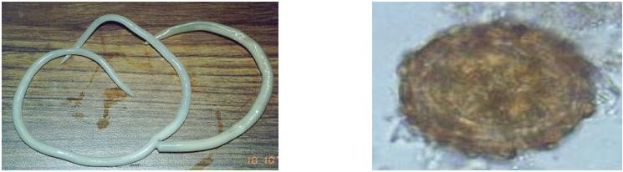

Figura 4: Fase adulta y huevo de Áscaris suum

Diagnóstico: Tras la observación de vermes que han sido eliminadas en las heces, mediante técnicas coprológicas, visualización de huevos o técnicas de flotación. Algunos autores consideran que 5.000 H.P.G. representa ya una parasitosis grave. El diagnóstico inmunológico se realiza mediante antígenos excretores-secretores (ES) de L3 que han demostrado ser los de mayor especificidad, comparando con los antígenos ES de L3/L4 y el antígeno del fluido pseudocelómico. Se debe hacer diagnóstico diferencial con estrongiloidiasis, metastrongilosis, neumonía eosinofílica y otras enfermedades bronquiales o pulmonares de origen bacteriano. (Henrickson et al, 2014).

Control y tratamiento: Imidazoles y benzimidazoles por vía oral o inyectados como levamisol, fenbendazol (con efecto ovicida), cambendazol o tartrato de morantel. La ivermectina y la doramectina, han demostrado gran efectividad sobre todos los géneros de helmintos en sus formas maduras e inmaduras. (Silva, 2010).

Coccidiosis

Las coccidiosis son causadas por parásitos protozoarios intracelulares producida por diversas especies pertenecientes a los géneros Eimeria, Isospora, Neospora, Cryptosporidium y Toxoplasma que invaden el intestino delgado preferentemente de animales jóvenes, produciendo la destrucción de los enterocitos y provocando diarrea entre los 7 y 14 días de vida. Isospora Suis es el de mayor prevalencia en lechones. (Alcantar, 2008).

Ocasionalmente también se observa en cerdos en crecimiento y acabado y en verracos cuando se trasladan o alojan en corrales infectados de uso continuo. Tras un periodo de prelatencia de 3-4 días, los lechones de más de 5 a 7 días de vida y hasta la 3 semana de vida, eliminan heces sueltas o pastosas que huelen a leche ácida, son acuosas, blanquecinas, blanco amarillentas o grisáceas; desciende el apetito, hay retraso en el crecimiento por deshidratación, ligera palidez de las mucosas y erizamiento piloso. (Henrickson et al, 2014).

Como resultado de la infestación por coccidios la incidencia de infecciones bacterianas secundarias aumenta. La mortalidad es moderada (menos del 20%) pero la morbilidad es muy alta. Las camadas con coccidiosis ven afectado su crecimiento antes y después del destete. (Dubley, 2009).

Diagnóstico: Es mejor tomar muestras fecales para su examen en el laboratorio de cerdos en vías de recuperación que de animales con diarrea. El diagnóstico es más fácil aún si se envía un cerdo vivo al laboratorio para el examen histológico de la pared intestinal. (Guayllas, 2015)

Es preciso tener en cuenta que la eliminación de los ooquistes tiene lugar en dos o tres ciclos correspondientes a los ritmos de reproducción sexuada, separados por períodos de 5 días, lo cual complica encontrar ooquistes en las muestras mediante flotación de los mismos en soluciones densas (NaCI o sulfato de zinc al 33%). (Zumbado, 2012).

Es aconsejable realizar un análisis cuantitativo en cámara de McMaster. También se utilizan técnicas inmunológicas de inmunofluorescencia ya que tienen mayor sensibilidad y especificado. (Pinilla, 2005)

Control/prevención: Se utilizan diferentes coccidiostáticos y coccidicidas como toltrazuril vía oral entre los días 3 a 5 de vida d forma preventiva. Monensina, diclazurilo, metronidazol, amprolium, furazolidona y sulfamidas actúan frente a todos los estadios del parasito e impiden su reproducción, demostrando que, aunque no siempre disminuyen la eliminación de ooquistes al menos, mejoran sustancialmente el estatus clínico. (Dubley, 2009).

Criptosporidiosis

Cryptosporidium es un parásito intracelular parecido a los coccidios (ver up supra) y que también puede causar diarrea a edades ligeramente superiores (8 a 21 días). Afecta a lechones lactantes y de transición. Cryptosporidium suis, Cryptosporidium porcino genotipo II y Cryptosporidium parva en cerdos son las especies más comunes. Pueden infectar al hombre y también se encuentran en otras especies como las ratas y ratones. No es una patología frecuente. (Soulsby, 2010)

Diagnóstico: Para determinar algunas o todas las especies/genotipos o subtipos de Cryptosporidium se puede utilizar sistemas de tipificación y subtipificación (tanto en veterinaria como en humana) como la reacción en cadena de la polimerasa (PCR) y el análisis del polimorfismo de fragmentos de restricción (RFLP) y/o la secuenciación. También se utiliza identificación en heces por flotación, sedimentación (centrífugo formol/éter), tinción, ELISA. (Guayllas, 2015)

Prevención y control: No hay un tratamiento establecido ni vacunación.

Toxoplasmosis

La infestación por Toxoplasma gondii es subclínica habitualmente, pero tiene gran importancia por su potencial zoonótico. Toxoplasma es un protozoo que se puede encontrar en el alimento o agua contaminada. Dado el carácter omnívoro del porcino, estos animales tienen grandes posibilidades de adquirir ooquistes esporulados al consumir quistes tisulares de otras especies como roedores, aves. La transmisión puede ocurrir en el útero. Afecta a cerdas y lechones. Los gatos pueden transmitir el parásito mediante sus heces, contaminando el pienso e infectando a los cerdos. (Vázquez, 2014).

La seroprevalencia en España es muy variable según regiones y tipo de explotación (2,9-92,8%) pero la media es del 16,6% similar a otros países europeos, siendo la edad el factor principal seguido de la ausencia/presencia de programas específicos para el control de roedores y la presencia/ausencia de gatos en la explotación. (Dubley, 2009).

Si bien la toxoplasmosis no es un problema serio para las explotaciones de porcino, su repercusión en la salud pública es importante debido al riesgo de consumir carnes no cocinadas adecuadamente que puedan contener quistes tisulares. (Guayllas, 2015)

Prevención y control: No hay tratamiento establecido.

Hyostrongilosis

Hyostrongylus rubidus o gusano rojo de estómago, afecta al estómago de los cerdos pudiendo causar gastritis. Afecta a cerdas y cerdos en las fases de transición y cebo. Las larvas producen nódulos en la mucosa gástrica que llevan a la destrucción parcial del tejido glandular. (García et al, 2015).

Los adultos producen gastritis, a veces ulcerosa o catarral, con abundante producción de mucus. Las infestaciones son a menudo mixtas con otros helmintos. Los síntomas típicos son apetito variable, anemia, gastritis, diarrea, pérdida de peso. En casos extremos de hemorragias por ulceración pueden provocar la muerte. (Pinilla, 2005)
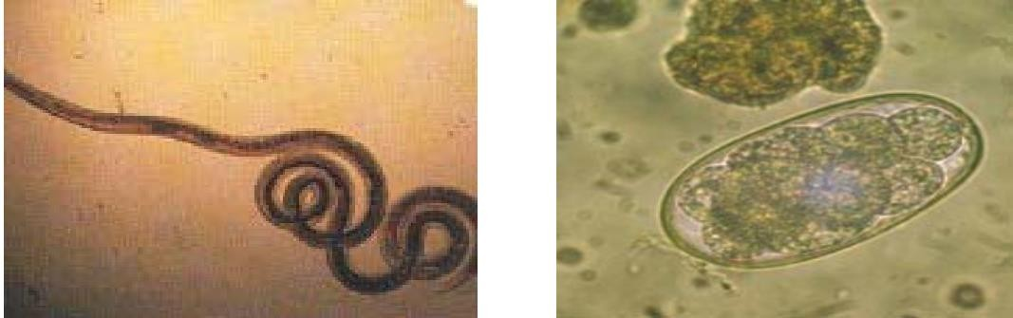

Figura 5: Fase adulta y huevo de Hyostrongylus rubidus

Diagnóstico: Los huevos de Hyostrongylus rubidus se parecen a los de Oesophagostomum y a los de Trichostrongylus axei. En caso necesario se puede llevar a cabo una identificación directa mediante el cultivo de los huevos de las heces hasta que aparezcan las larvas o mediante el examen post-mortem de la mucosa del estómago. (Soulsby, 2010)

Prevención y control: Hay que eliminar el estiércol y procurar que los establos estén secos disminuyendo así el riesgo de infestación. Como el paso de los huevos a larvas infectivas dura al menos 5 días, hay que eliminar regularmente el estiércol con intervalos menores puede romper el ciclo, lo que disminuirá la infectividad del entorno. (Reyna, 2018).

La mayoría de los benzimidazoles de amplio espectro (albendazol, fenbendazol, oxfendazol) son eficaces incluso frente a larvas inhibidas, al igual que ciertos endectocidas como abamectina, doramectina, ivermectina y moxidectina. El levamisol y el pirantel controlan sólo a los adultos. (García et al, 2015).

Metastrongilosis

Metastrongylus spp o gusano de pulmón causa neumonía en cerdos. Se localiza en bronquios y bronquiolos. Diversas especies de lombrices terrestre (Lombricus
,Eisenia, Helodrilus,etc.) actúan como hospedadores intermediarios. La infestación pulmonar con Metastrongylus spp. afecta a cerdas y cerdos en transición y cebo. Los lechones y cerdos jóvenes presentan disminución del aumento de peso y alteraciones respiratorios debido a infestaciones secundarias. Se sospecha que pueden transmitir el virus de la gripe porcina y de la fiebre porcina (cólera porcino). (Vázquez, 2014).
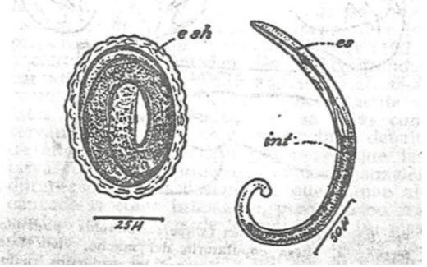

Figura 6: Fase adulta y huevo de Metastrongylus spp

Control y prevención: El mejor modo de prevenir la enfermedad es evitar que entren en contacto y consuman lombrices de tierra, especialmente los lechones y cerdos jóvenes. Los endectocidas y benzimidazoles de amplio espectro (albendazol, fenbendazol, oxfendazol) y el levamisol aplicado repetidamente vía oral son eficaces contra este nematodo. (Dubley, 2009).

Ciclo evolutivo: Debido a su ciclo evolutivo indirecto, en general están más expuestos los cerdos criados en explotaciones extensivas. Por el contrario, en explotaciones intensivas con ciertas medidas higiénicas, la enfermedad se presenta más raramente. (García et al, 2015).

Las infestaciones débiles suelen pasar desapercibidas, pero las parasitaciones más elevadas constituyen un importante factor de mortalidad de cerdos jóvenes en poblaciones de cerdos y jabalís en Europa y EEUU. Las pérdidas que se presentan son debidas a la falta de productividad de los animales, retrasos en el crecimiento, gastos de tratamientos, mortandad, etc. (Reyna, 2018).

Sintomatología: Las infestaciones ligeras no se manifiestan con claridad; si son intensas, hay tos, dificultades respiratorias y detención del crecimiento, a veces con terminación mortal, si bien la consecuencia más frecuente suele ser una infestación bacteriana secundaria. Esporádicamente se observan también síntomas nerviosos. Son perceptibles en particular los cerdos jóvenes. (Quiroz, 2017).

Prevención y tratamiento: La infestación por vermes pulmonares sólo se puede diagnosticar prácticamente descubriendo los gusanos en los bronquios o los nódulos parasitados en los cerdos muertos o sacrificados de emergencia; el examen coprológico no siempre proporciona resultados exactos. El tratamiento con tetramisol tiene éxito. (Bowman, 2011).

La profilaxis estriba ante todo en evitar que los cerdos deambulen en el campo y lograr que permanezcan en corrales o porquerizas. Como en cualquier parasitosis la prevención radica en la higiene de las instalaciones (Zumbado, 2012).

Trichurosis

Trichuris suis o gusano látigo parasita principalmente el intestino grueso en cerdos en crecimiento causando diarreas. Tienen un ciclo vital directo: tras salir del hospedador a través de las heces, las larvas infectivas se desarrollan dentro de los huevos (3 o más semanas en el exterior). (Arce et al, 2010).
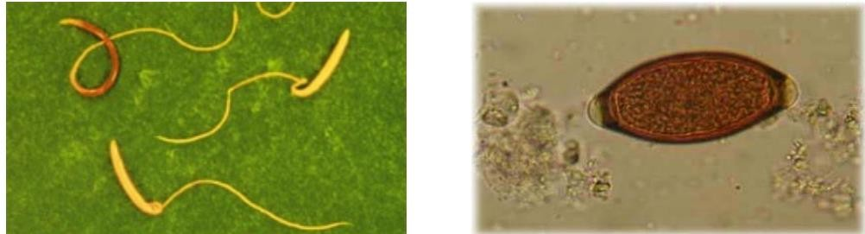

Figura 7: Fase adulta y huevo de Trichuris suis

Estos huevos infectivos son muy resistentes al frío y a la sequía y pueden sobrevivir en el entorno durante años. Los huevos con las larvas infectivas infectan al hospedador final a través de pastos, aguas u otros alimentos contaminados con huevos. También pueden afectar a cerdas y cerdos en transición y cebo donde las larvas irritan la mucosa y los adultos penetran en la pared del ciego. (García et al, 2015).

El daño es relativamente leve y sin síntomas, salvo en caso de infestaciones masivas (pueden causar diarrea acuosa o sangrienta, colitis, pérdida progresiva de peso, anemia y a veces edema). (Reyna, 2018).

Prevención y control: Se utilizan benzimidazoles (albendazol, fenbendazol, febantel) y endectocidas (abamectina, doramectina, ivermectina, moxidectina). (Naquira, 2010).

Triquinosis

En Europa, la triquinelosis está causada principalmente por Trichinella spiralis. En los cerdos no se presenta con síntomas clínicos, pero tiene gran importancia zoonótica. Las larvas se concentran especialmente en el diafragma y en los

músculos de las mandíbulas. Estos quistes son infecciosos y, si son ingeridos por otros animales, incluyendo al hombre, pueden causar diarrea y dolores abdominales. (Dubley, 2009).
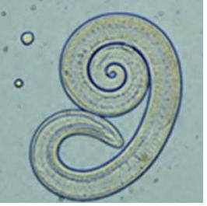

Figura 8: Fase adulta y huevo de Trichinella spiralis

La enfermedad en humanos puede progresar y ser muy dolorosa y causar síntomas del sistema nervioso central. (Arce et al, 2010).

Diagnóstico: En porcinos se suele realizar tras el sacrificio, examinando la carne al microscopio en el matadero o mediante exámenes inmunológicos (ELISA). También se puede utilizar esta técnica para detectar infestaciones en el animal vivo o en seres humanos. (Cardona, 2005).

Prevención y control: La transmisión a los seres humanos se evita cociendo o congelando la carne de cerdo o de animales salvajes (jabalíes) antes de consumirla. La carne cocida debe alcanzar al menos 80°C. y la congelación debe hacerse al menos a -25°C durante 20 días en trozos de no más de 15 cm de espesor. Normalmente no se trata a los cerdos con antihelmínticos; la carne infectada debe ser decomisada (Soulsby, 2010)

Macracanthoryncus Hirudinaceus

Los Acanthocephala son un grupo de helmintos parásitos que se consideran usualmente estrechamente asociados a los Nematodos. Se denominan corrientemente “gusanos de cabeza espinosa”. Son unisexuales, habitan en el

aparato digestivo de los vertebrados y utiliza como hospedadores intermediarios, anélidos, peces y artrópodos. (Romero, 2013).

El Macracanthorynchus hirudinaceus se localiza en el intestino delgado de cerdos domésticos y jabalíes, presentándose en la mayoría de los países del mundo, aunque está ausente en la Europa occidental. Los adultos se han citado del íleon del hombre y también se han visto en animales tales como rata almizclera, ardilla y pecarí. Los helmintos están, generalmente, más o menos curvados y tienen un color blanco o rojizo pálido. El macho mide hasta 10 cm, y la hembra hasta 35 cm, o incluso más, y de 4 mm a 10 mm de grosor. (Cardona, 2005).
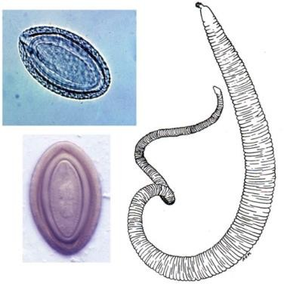

Figura 9: Fase adulta y huevo de Macracanthorynchus hirudinaceus

Ciclo evolutivo: Una serie de géneros de escarabajos coprófagos de la familia Scarabaeidae actúan como hospedadores intermediarios, éstos se infestan cuando se alimentan de estiércol y de suelo contaminado con huevos. Los huevos son muy resistentes a la desecación y excesiva humedad, sobreviviendo varios años en el medio. De los huevos eclosionan las L1 (Acanthor), cuando son ingeridos por las larvas de estos escarabajos coprófagos. Los gusanos jóvenes pueden enquistarse en la cavidad corporal (hemocele) del insecto y se denominan cystacantho, necesitando entre 1 y 3 meses para alcanzar el estado infectivo. Los cerdos se infestan al ingerir tanto las larvas como los escarabajos adultos que albergan el estado infestante del gusano. El desarrollo en el cerdo tarda dos o tres meses. Una hembra pone unos 260,000, huevos por día, durante unos 10 meses. (García et al, 2015).

Sintomatología: Los signos son inespecíficos sin embargo se han observado casos en los que el rostelo del verme perfora la pared intestinal causando peritonitis que

conlleva a la muerte. Como cualquier parasitosis cuando la infestación es intensa, se aprecia falta de apetito, intranquilidad y signos de cólico, estreñimiento y adelgazamiento. (Romero, 2013).

Prevención y tratamiento: El levamisol es eficaz para el tratamiento. El control consiste en evitar el uso de habitáculos o de pastos contaminados. (Arce et al, 2010).

Oesophagostomum Dentatum

El Oesophagostomum Dentatum se presenta en el intestino grueso del cerdo, los machos miden de 8 mm a 10 mm de longitud, y las hembras, entre 11 mm y 14 mm. (Zumbado, 2012).

Los miembros de este género presentan una cápsula bucal cilíndrica, normalmente estrecha. Existen coronas radiadas. Hay un surco cervical ventral cerca del extremo anterior, por delante del cual la cutícula se dilata formando una vesícula cefálica. Estos nematodos se denominan con frecuencia gusanos nodulares, debido a que diversas especies producen la formación de nódulos en la pared intestinal. (García, 2011).
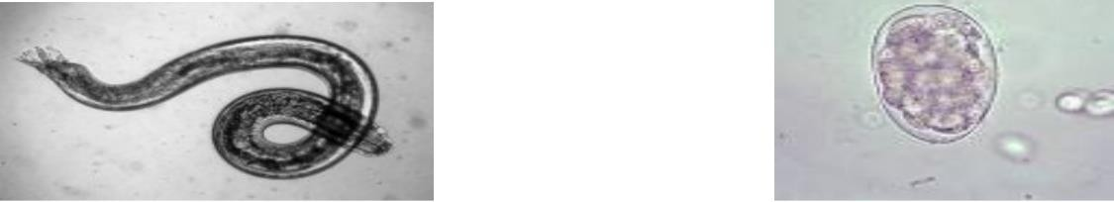

Figura 10: Fase adulta y huevo de Oesophagostomum Dentatum

Ciclo evolutivo: El ciclo biológico es directo. La infestación se produce con la ingestión de las larvas, las cuales penetran en la mucosa del intestino grueso pocas horas después y vuelven al lumen entre los 6 días a los 20 días. Las cerdas pueden presentar una elevación periparto del número de huevos excretados en las heces, lo que constituye una fuente importante de infestación para los lechones. El período de patencia comienza a los 49 días. (Cardona, 2005).

Sintomatología: Las infestaciones leves cursan asintomáticamente y las intensas dan lugar a manifestaciones intestinales. En los animales jóvenes, después de un

buen desarrollo inicial, aparecen los primeros síntomas consistentes particularmente en diarreas rebeldes, en las que las heces acuosas pueden ser hediondas, sanguinolentas y mucosas. (Quiroz, 2017).

La diarrea comienza en el momento en que las larvas IV abandonan los nódulos. Otros síntomas son la coloración gris-azulada de la piel, así como la presencia de eczemas vesiculosos, pustulosos o costrosos. Las mucosas están evidentemente pálidas. (Romero, 2013).Es importante mencionar que aparte de retrasar el crecimiento, esta parasitosis en determinadas circunstancias favorece la presentación de salmonelosis.

Prevención: Como en cualquier tipo de explotación pecuaria debe considerarse de gran importancia las medidas de bioseguridad para el control no sólo de parásitos sino de cualquier microorganismo. (Soulsby, 2010)

Tratamiento: Son eficaces los benzimidazoles, el levamisol, la piperazina, el diclorvós, el tartrato de pirantel y la ivermectina (Arce et al, 2010).

Strongyloides Ransomi

Los miembros de esta familia son nematodos con una generación libre saprofítica y otra parásita en el intestino de los vertebrados. Las formas libres presentan un esófago con bulbo valvular. Las parásitas lo presentan cilíndrico alargado. Son heterogenéricos. (Naquira, 2010).
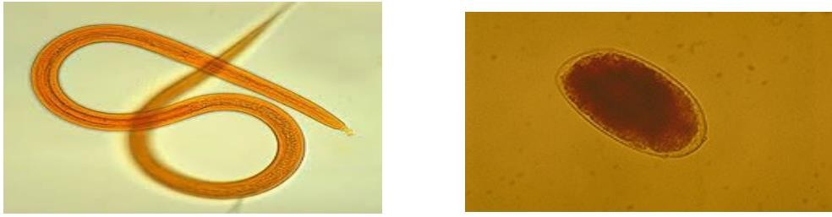

Figura 11: Fase adulta y huevo de Strongyloides ransomi

El Strongyloides ransomi se localiza en el intestino delgado del cerdo. Mide de
3.33 mm a 4.49 mm de longitud. Los huevos miden de 45 µm a 55 µm por 26 µm a 35 µm. (Cardona, 2005).

Ciclo evolutivo: La transmisión de las larvas de Strongyloides ransomi por el calostro, es la ruta más común de infestación en lechones recién nacidos, lo que explica la naturaleza grave de la misma. Los gusanos adultos (solamente las hembras pertenecen al ciclo parasitario) penetran en la pared del intestino delgado. (Arce et al, 2010).

Sintomatología: La estrongiloidiasis no debe considerarse enfermedad sin importancia en la cría del cerdo, aun cuando sólo las infestaciones masivas originan síntomas clínicos. (Zumbado, 2012).

En las infestaciones leves y moderadas, los cerdos normalmente no presentan ningún signo. En las infestaciones masivas pueden producirse diarrea, anemia, emaciación e incluso la muerte. (García, 2011).

Prevención y tratamiento: La lucha contra la enfermedad se basa, sobre todo, en unas medidas higiénicas adecuadas. Para tal fin, se observará la más absoluta limpieza y sequedad en los locales, ante lo cual son muy sensibles los parásitos en el exterior de los animales, también se retirará el estiércol a diario de las cochiqueras para llevarlo al depósito habilitado para tal efecto. Los benzimidazoles son eficaces contra las infestaciones intestinales. (Ferrer, 2011).

Si se administra en la ración durante varios días, antes y después del parto, reducen las infestaciones en lechones lactantes. La ivermectina es muy eficaz contra los adultos y, si se administra a la cerda dos semanas antes del parto, impide la transmisión a los lechones. (Quiroz, 2017).

Ascariasis Strongylina

Son parásitos que se localizan en el estómago del cerdo silvestre, cerdo y jabalí. El macho mide de 10 mm a 15 mm, y la hembra de 16 mm a 22 mm, y son de color rojo. Hay un ala cervical, sólo en el lado izquierdo del cuerpo. El esófago está dividido en dos partes. Las aletas caudales del macho son asimétricas. La cloaca está rodeada por un anillo cuticular. (García, 2011).

Ciclo evolutivo: Los huevos se eliminan con las heces del hospedador y son ingeridos por coleópteros coprófagos. Las larvas se desarrollan en los coleópteros hasta el estado infestante, en 28 días o más. Los cerdos se infestan por ingestión de los coleópteros y las larvas penetran profundamente en la mucosa gástrica alcanzando el estado adulto en unas seis semanas. (Romero, 2013).

Sintomatología: Los animales afectados sobre todo los jóvenes, muestran signos de gastritis aguda o crónica, pierden el apetito y suelen estar sedientos. Puede presentarse retraso del crecimiento, emaciación e, incluso, muerte. (Soulsby, 2010)

Prevención y tratamiento: Para evitar la continua ingestión de hospedadores intermediaros, los animales se mantendrán en la porqueriza. Es primordial la higiene para evitar cualquier tipo de contaminación. Como tratamiento son efectivos el diclorvós y la ivermectina. (Ferrer, 2011).

Giardia spp

Morfología Se presenta en forma de trofozoito y quiste.

Trofozoito: de frente su aspecto es piriforme. Mide 20 x 15 µm. Posee simetría bilateral y su cuerpo aparece dividido en mitades por un espesamiento del citoplasma axostilo (compuesto por microtúbulos) que actúa como esqueleto axial. Casi perpendiculares al axostilo se encuentran los cuerpos basales o parabasales cuya función no es bien conocida. En su extremo anterior presenta dos núcleos prominentes y vesiculosos con un cariosoma muy visible. (Henrickson et al, 2014).

A diversas alturas del cuerpo celular emergen 4 pares de flagelos que le dan movilidad. De perfil asemeja una "coma" con una parte convexa dorsal y una cóncava en la cara ventral que en sus 2/3 anteriores presenta la placa o disco suctor que actúa como ventosa permitiéndole adherirse a la mucosa del intestino delgado que es su hábitat. El trofozoito se multiplica por división binaria. (Díaz, 2016).

Quiste: de forma ovalada, 8 x 7 µm, poseen una doble membrana y son muy refringentes cuando se observan en preparaciones al fresco. En su interior se aprecian 4 núcleos y una serie de filamentos que son los restos flagelares y cuerpos

parabasales. Tanto los quistes como los trofozoitos salen por las deposiciones, pero éstos últimos son lábiles y se destruyen. Los quistes son resistentes y constituyen las formas diagnóstica e infectante. (Rodríguez, 2013).

Ciclo evolutivo: Por condiciones de contaminación fecal, falta de higiene de las personas (muy importante son aquí los manipuladores de alimentos) y a través de vectores, los quistes contaminan aguas y alimentos llegando al hospedador susceptible por vía oral. Por acción de los jugos gástricos e intestinales se produce el des enquistamiento. Los trofozoítos se adhieren a la mucosa del intestino delgado se multiplican y se forman nuevos quistes que son eliminados a través de la deposición. (Cardona, 2005).

En cerdos el cuidadoso examen de los parámetros de producción y la infección experimental de animales demostró que la giardiasis neonatal prolongaba el tiempo para que los cerdos alcanzaran el peso óptimo al sacrificio y reducía el peso de la canal (Mena, 2018).

Diagnóstico: Los trofozoítos se pueden encontrar en frotis directos de heces diarreicas; no se suelen encontrar en las heces formes. Los quistes se pueden concentrar mediante flotación con sulfato de zinc con una densidad de 1,18, pero se encogen y distorsionan con la sacarosa y otros medios de flotación. El microscopio de contraste de fases es muy útil para la identificación de los quistes y trofozoítos de Giardia. (Reyna, 2018).

Eimeria spp

Definición: Enfermedad parasitaria causada por protozoarios del género Eimeria e Isospora. Se manifiestan por trastornos entéricos, desnudamiento del epitelio intestinal, diarrea con sangre, anemia, extenuación, mala digestión y baja producción. (Díaz, 2016).

Morfología: Los ooquistes son de forma ovoide, miden de 23 a 34 por 17 a 23 micras, la pared tiene dos capas, la externa sin color y la interna de color café amarillento. (Cardona, 2005).

Epizootiología: Es una enfermedad cosmopolita, de variada frecuencia, incidencia, prevalencía, morbilidad y mortalidad ampliamente distribuida en regiones tropicales y subtropicales con pérdidas significativas para la ganadería. (Buxadé, 2014).

Ciclo Biológico: Se inicia en el momento en que el hospedero susceptible, ingiere ooquistes esporulados o infestantes, en donde se liberan los esporo quistes que a su vez liberan los esporozoitos iniciando la esquizogonia.

Los esporozoitos penetran en las células e inician su desarrollo, pasan a un estado de trofozoito y llegan a ocupar la mayor parte de la célula, el número se divide iniciándose el estado de esquizonte, se encuentran cinco días después de la infestación, crecen y maduran entre 14 y 18 días, cada porción nuclear se rodea de citoplasma formándose un nuevo individuo denominado merozoito da lugar a 120,000. (Rodríguez, 2013).

Fascioliasis

Definición: Enfermedad parasitaria que se debe a la presencia y acción del trematodo Fasciola hepática en el parénquima y conductos biliares del hígado de bovinos, ovinos, caprinos, cerdos, equinos, conejos, venados, otros animales silvestres y el hombre. En general, es una parasitosis de proceso crónico que produce trastornos metabólicos por daños digestivos de la nutrición y alteraciones anatomopatológicas del hígado y conductos biliares. (Mena, 2018).

Morfología: El parásito adulto mide de 18-50 X 4-14 mm; su cuerpo es aplanado dorsoventralmente de forma foliácea, ancha anteriormente formando un cono posterior; adquiere color café, rosa-grisáceo o gris cuando se conserva en formol. Su cuerpo está cubierto por pequeñas espinas; posee una ventosa oval en el extremo superior, otra ventral a la altura de lo que se podría llamar hombros, el tubo digestivo se bifurca a poca distancia de la ventosa oval, formando ramas primarias y secundarias que se extienden hasta la parte posterior del cuerpo. (Reyna, 2018).

Ciclo Biológico: Es indirecto, con una duración aproximada de 6 meses. El parásito adulto se encuentra en conductos los biliares, por donde ovopocita y excreta

huevesillos al conducto colédoco, de ahí pasan al intestino y de éste al exterior. En un período de 5 a 7 días, el huevecillo sufre divisiones endógenas que dan lugar a 6 ó 12 individuos conocidos como miracidios, los cuales tienen un margen de 48 a 96 horas para encontrar al hospedero intermediario; cuando lo localiza le perfora el cascarón y se va a la estructura que le funciona como hígado, transformándose de miracidio a esporoquiste, posteriormente, pasa por las fases de Redia I y Redia II. Una vez ocurridas estas fases, sale del caracol como cercaria, nada hasta el pasto en donde pierde la cola transformándose en Metarcercaria. (Soulsby, 2010)

Patogenia: El poder patógeno de Fasciola hepática varía de acuerdo con algunos factores; como son: especie de huésped (los ovinos son más susceptibles que bovinos), la cantidad de metacercarios ingeridos y el grado de adaptación a la primera infestación o reinfestaciones que pueden evidenciar el grado de parasitismo. La Fascioliasis aguda o crónica está causada por diferentes fases de desarrollo de Fasciola en el hígado. La forma aguda se debe a la invasión masiva de vermes jóvenes migrantes, que producen una inflamación aguda en el tejido hepático que está situado en la zona de los conductos de perforación, en cuya génesis, también participan los productos metabólicos tóxicos del parásito y de la destrucción de las células del huésped. (Rodríguez, 2013).

Alteraciones Anatopatologicas: En lesiones causadas por formas juveniles después de la infestación, se aprecian los trayectos de la perforación del intestino y de la cápsula hepática, en ésta y en el peritoneo pariental, que se encuentra con inflamación seroso fibrinosa y sin brillo, se observan focos hemorrágicos de hasta 3 mm. de grosor, el hígado tiene el cuadro de una hepatitis traumática aguda. (Henrickson et al, 2014).

Signos: Diarrea profusa persistente verdosa y mal oliente, deshidratación, edema de la mandíbula, anorexia, anemia, emaciación, postración y muerte. La fasciolasis puede asociarse con bacterias como Clostridium, haciendo un cuadro clínico confuso. (Buxadé, 2014).

Diagnóstico: Historia clínica, cuadro clínico, examen coproparasitoscópico, técnica de sedimentación, examen bioquímico y citológico, diagnóstico

inmunológico, necropsia: hígado duro, con "carreteras" blancuzcas (lo blanco es debido al calcio que se acumula junto a los fibroblastos) y presencia de la fasciolas juveniles y/o adultas.

Ascaris suum

Los ascáridos se encuentran entre los nematodos parásitos más grandes y más comunes que infectan el tracto digestivo de los animales domésticos. (Soulsby, 2010)

Morfología: Los vermes encontrados en los animales domésticos alcanzan desde pocos centímetros hasta los 60 cm de tamaño. La boca está rodeada por tres labios carnosos, uno dorsal y dos subventrales, y la cola del macho suele estar curvada ventralmente. Algunos géneros tienen alas cervicales laterales que hacen que el extremo anterior del verme parezca una punta de flecha, de ahí que ambos nombres genéricos sean Toxocara y Toxascaris. (Mena, 2018).

Ciclo biológico: Los ascáridos encontrados en los animales domésticos se han adaptado a su existencia terrestre cambiando el patrón típico de ciclo biológico. Así, los ciclos biológicos de los ascáridos en los animales domésticos son directos, con o sin migraciones por el cuerpo del hospedador, o por las vías transplacentaria o lactogénica. Otra adaptación al entorno terrestre ha sido el desarrollo de una cubierta del huevo capaz de resistir ambientes extremadamente duros. (Rodríguez, 2013).

Epidemiologia: Los huevos de ascáridos son extraordinariamente resistentes a los agentes químicos y físicos. El factor más importante a tener en cuenta en relación con la epidemiología de los ascáridos es que los huevos permanecen infectantes en el suelo durante muchos años. (Buxadé, 2014).

Identificación: A efectos de identificación práctica, los ascáridos adultos son bastante específicos de su hospedador. Es decir, Ascaris suum infecta a cerdos, Parascaris equorum infecta a caballos, Toxocara vitulorum infecta a vacuno, Toxocara canis infecta a perros, y Toxocara cati infecta a gatos. (Díaz, 2016).

Técnicas de diagnostico

Método de flotación

- Separar de la muestra 2-5 g. de heces en un recipiente.

- Agregar 15 ml de solución salina saturada.

- Disolver muy bien las heces con una varilla de vidrio o una paleta de madera, hasta que quede una pasta uniforme.
- Pasar la mezcla por un colador de malla fina en un recipiente limpio.

- Llenar un vaso limpio con el líquido filtrado hasta el borde dejando un menisco convexo.
- Eliminar con un palillo las burbujas o sustancias que flotan.

- Colocar un cubreobjetos sobre la superficie y esperar 15-30 minutos como máximo. Si se pasa de este tiempo, los huevos colapsan o se rompen debido a la acción osmótica.
- Retirar cuidadosamente el cubreobjetos y colocarlo sobre un portaobjetos.

- Observar al microscopio con el objetivo de 10X.

Método de Sedimentación

- Colocar 2 a 5 g. de materia fecal en una copa de plástico de 50 ml.

- Adicionar 15 ml de agua destilada.

- Dejar que sedimente por 30 minutos.

- Decantar el sobrenadante y restituir el volumen con agua destilada.

- Dejar en reposo por 30 minutos y decantar el sobrenadante.

- Con una pipeta obtener una gota del fondo el sedimento

- Dejar caer una gota de sedimento en el portaobjetos y colocar el cubreobjetos.

- Observar al microscopio con el lente objetivo de 10X.

MARCO METODOLÓGICO

Localización de la investigación País: Ecuador

Provincia: Bolívar Cantón: Echeandía Parroquia: Echeandía Recinto: Sabanetillas

Situación geográfica y climática

Tabla 1. Situación geográfica y climática.
Altitud | 600 m.s.n.m.
Latitud | 01º 25` 58” S
Longitud | 78º, 16´ 30” W
Humedad relativa promedio anual | 70 %
Precipitación promedio anual | 2300 mm/ año
Temperatura máxima | 30º C
Temperatura media | 23º C
Temperatura mínima | 16º C
Heliofanía media anual | 1323/h/l/año
Fuente: INAMHI, 2021

Zona de vida

La zona de vida donde se realizó la presente investigación corresponde al piso bosque húmedo subtrópico (bh-ST). (Holdridgue, L. 1979).

Material experimental

- 100 cerdos
- 200 muestras coprológicas

Materiales de campo
- Overol
- Botas.
- Guantes.
- Mascarilla.

- Registros de control.
- Frascos para muestras de heces
- Cooler con refrigerantes
- Agua.
- Alcohol
- Cámara fotográfica

Material de oficina

- Internet (computadora, impresora, copiadora, USB).
- Libretas.
- Esferográficos.
- Resma de papel
- Libros de consulta

Materiales de laboratorio

      - Equipos

        - Microscopio eléctrico
        - Estereoscopio
        - Centrifuga
        - Balanza de precisión

Material de laboratorio

        - Vasos de plástico
        - Paleta de madera desechable
        - Mechero de Bunsen
        - Coladores plásticos.
        - Porta objetos
        - Cubre objetos
        - Aza de platino
        - Gradillas para tubo de ensayo
        - Tubo de ensayo de 10 ml

Reactivos.

        - Lugol
        - Solución de cloruro de sodio
        - Alcohol antiséptico
        - Agua destilada

Métodos.

Factores en estudio

Para la ejecución de la investigación se determinaron 200 muestras fecales que fueron divididas en dos tomas; la segunda toma de muestra se efectuó 8 días después de la primera con el objetivo de cubrir los parásitos que se encontraron en diferentes etapas del ciclo de vida del parasito.

Análisis estadístico y funcional

Para esta investigación se utilizó el modelo estadístico cualitativo descriptivo, que nos permitió analizar casos particulares a partir de los cuales pudimos extraer conclusiones generales y con estos poder cumplir los objetivos trazados

Los resultados experimentales obtenidos fueron sometidos a los siguientes análisis estadísticos:

- Medias µ
- Frecuencias %
- Coeficiente de variación

Métodos de evaluación y datos a tomarse

Las variables a tomarse se describen a continuación:

Edad

Variable cuantitativa que se expresó en meses de vida del animal desde el mes 1 de edad hasta > 13 meses en confinamiento y se la obtuvo de acuerdo a los siguientes extractos:
      - 1 – 8 meses.
      - 9 – 12 meses.
      - > 13 meses.

Raza

Variable cualitativa que nos indicó la raza de cerdo de los animales sujetos al estudio.
      - Landrace
      - Criollo
      - Otros

Sistema de crianza

Variable cualitativa que nos indicó el lugar donde se desarrollan los cerdos.

      - Pastoreo libre
      - Semi confinamiento
      - Confinamiento

Peso

Variable cuantitativa que se expresó en kg, menor de 40 kg hasta mayor de 60 kg y se la obtuvo de acuerdo a las siguientes categorías:
      - < 40 Kg.
      - 41 – 50 kg.
      - ˃ 51 Kg.

Alimentación

Variable cualitativa que nos indicó el tipo de alimento que consumen los cerdos sujetos de estudio.
      - Balanceado comercial.
      - Desperdicios
      - Balanceado comercial + Desperdicios

Género de parásitos

Dato que consideró el género de la parasitofauna encontrada, expresada en:

      - Protozoos (Giardia spp)
      - Coccidia (Eimeria spp)

Carga parasitaria (Huevos/gramos)

Valor que consideró el número de huevos por gramos de materia fecal, expresada en:

𝐻𝑢𝑒𝑣𝑜𝑠 𝑝𝑜𝑟 𝑔𝑟𝑎𝑚𝑜 =
𝑅𝑒𝑐𝑢𝑒𝑛𝑡𝑜 𝑡𝑜𝑡𝑎𝑙 𝑥 100

𝑁º 𝑑𝑒 𝑐á𝑚𝑎𝑟𝑎𝑠

Grado de infestación (GI):

Dato que consideró el grado de infestación de los cerdos expresado en:

Tabla 2. Tabla del grado de infestación parasitaria.

Huevos por campo | Simbología | Interpretación
0 | - | No parasitado
1 – 3 | + | Leve
4 – 7 | ++ | Moderado
8 – 10 | +++ | Grave
> 10 | ++++ | Muy grave
Fuente: Vázquez, 2014

Manejo del experimento De campo
- Se seleccionaron 100 cerdos (población total) con diferentes estados fisiológicos y condiciones corporales.

- Se realizó una toma de muestras de heces fecales de los cerdos en dos periodos comprendidos entre el primer día del inicio de la fase experimental y posteriormente a los 8 días de la primera toma de muestra, con el objetivo de encontrar variadas fases parasitaria (ciclo evolutivo) de los géneros presentes.

- Posteriormente de la toma de muestras se conservaron las mismas en frascos plásticos de 20 ml correctamente identificados de acuerdo al número de muestra que corresponda, para su transporte al laboratorio para su respectivo análisis; el transporte se lo realizó en un cooler a una temperatura de 4-8 °C para conservar la muestra viable.

- El traslado de las muestras se realizó en un periodo no mayor a las 12 horas, para evitar el deterioro de las muestras.

De laboratorio

Las muestras recolectadas fueron analizadas en el laboratorio de la Universidad Estatal de Bolívar, las muestras de heces se analizaron por los métodos:

- Flotación
- Sedimentación

RESULTADOS Y DISCUSIÓN

Factores de riesgo en la parasitosis de cerdos

Mediante una encuesta se obtuvo información acerca de una muestra poblacional de los cerdos del sector Sabanetillas, cantón Echeandía, con el objetivo de determinar los factores de riesgo para parásitos gastrointestinales de acuerdo a las variables que se describen a continuación:

Edad

Tabla 3. Edad

Porcentaje de parasitismo de acuerdo a la edad
Edad | N° Muestras de semovientes | % | Positivos | % | Negativos | %
1-8 meses | 148 | 74 | 70 | 35,0 | 78 | 39,0
9-12 meses | 38 | 19 | 14 | 7,0 | 24 | 12,0
>13 meses | 14 | 7 | 2 | 1,0 | 12 | 6,0
Total | 200 | 100 | 86 | 43,00 | 114 | 57,00
Fuente: Trabajo investigativo, 2021
Elaborado por: Barros. D, 2021

Muestras positivas y negativas de acuerdo a la edad (%).
50
40
39
35
30
20
12
10
7
6
1
0
1-8 meses
9-12 meses
>13 meses
Positivos (%) Negativos (%)
Figura 12: Muestras positivas y negativas de acuerdo a la edad.

Interpretación y discusión de resultados

En la tabla 3 se detalla el porcentaje de parasitismo gastrointestinal de los animales en estudio, de acuerdo a la edad; donde se analizaron 200 muestras divididas en 2 repeticiones de datos o fases, a través de un examen coprológico realizado mediante los métodos de flotación y sedimentación, de las cuales el 74% se presentaron como cerdos de 1-8 meses de edad; el 19% fueron semovientes de entre 9-12 meses de edad, y el 7% como porcinos mayores a 13 meses de edad.

Como podemos observar, el mayor número de muestras positivas fueron de animales de 1-8 meses de edad, que representaron el 35% del total de muestras, seguido de un 7% de muestras de animales de entre 9-12 meses de edad, para finalmente obtener un 1% de muestras positivas de animales de >13 meses de edad. Como se menciona, el mayor número de muestras positivas se obtuvieron de animales de 1-8 meses de edad, lo que se cree que fueron más propensas a contraer parásitos debido a que los lechones de corta edad presentan un sistema inmune menos desarrollado y a más de esto que todavía no están cuentan con desparasitaciones debido a su corta edad, por lo que puede ser un papel predisponente a parasitosis.

Ulín (2010), menciona que la edad, como factor intrínseco, juega un papel muy importante, siendo los animales de 2-3 meses los que suelen manifestar claramente signos de la parasitación y trastornos de carácter digestivo como diarreas, tras los tratamientos oportunos o eliminación espontánea de los parásitos, los animales quedan inmunes, pero al cabo del tiempo, pueden volver a desinfectarse.

Elizalde (2016), determino un porcentaje de muestras positivas para parásitos dividido en 92% en cerdos jóvenes y tan solo un 8% en cerdos adultos, lo que nos indica que los datos son similares a nuestra investigación ya que en su mayoría se trató de muestras positivas para cerdos jóvenes.

García (2011), menciona que la parasitación alcanzada en los primeros meses de vida afecta mucho más al crecimiento que las infestaciones posteriores, ya que en

fases adultas los cerdos tienen una cierta tolerancia a las parasitaciones solo siendo graves en casos de hiperparásitosis.

Raza

Tabla 4. Raza

Porcentaje de parasitismo de acuerdo a la raza
Raza | N° Muestras de Semovientes | % | Positivos | % | Negativos | %
Landrace | 34 | 17 | 9 | 4,50 | 25 | 12,50
Criollo | 164 | 82 | 76 | 38,00 | 88 | 44,00
Otro | 2 | 1 | 1 | 0,50 | 1 | 0,50
Total | 200 | 100 | 86 | 43,00 | 114 | 57,0
Fuente: Trabajo investigativo, 2021
Elaborado por: Barros. D, 2021


Muestras positivas y negativas de acuerdo a la raza (%)
50
44
40
38
30

20
12.5
10
4.5
0.5 0.5
0
Landrace
Criollo
Otro
Positivos (%) Negativos (%)
Figura 13: Muestras positivas y negativas de acuerdo a la raza.

Interpretación y discusión de resultados

El porcentaje de parasitismo gastrointestinal de los animales en estudio, de acuerdo a la raza de los mismos se detalla en la tabla 4, para esta variable determinamos las razas más utilizadas en las producciones porcícolas del recinto en mención, donde observamos los siguientes resultados; el 17% se presentaron como cerdos de la raza Landrace; el 82% fueron porcinos criollos propios de la zona, y el 1% como semovientes de otras razas que han sido introducidos en la zona.

La raza son grupos de especies separados por sus distintos rasgos fenotípicos, transmitidos por su herencia genética, y se presenta como un factor a tener en cuenta en parasitosis gastrointestinales en cerdos, ya que como se conoce, algunas razas de cerdos tienen predisposición a algunas parasitosis y algunas otras tienen mayor rusticidad y resistencia a padecer patologías de carácter parasitario; además de esto el cuidado que se les da a los mismos tiende a ser mejor si se trata de cerdos de mejor genética ya que generalmente el precio de estos es más elevado que los cerdos “Criollos” que generalmente se comercializa

Como se determinó, el mayor número de muestras positivas fueron de animales de raza criolla, que representaron el 38% del total de semovientes, seguido de un 4.5% que corresponde a la raza Landrace y finalmente el 0.5% de parasitosis corresponden animales de otras razas porcinas.

La razón por la que los animales criollos fueron los que presentaron el mayor número de muestras positivas con relación a los otros semovientes como de raza Landrace y otras se debe a que en su gran mayoría en la investigación se trabajó con cerdos criollos ya que en el recinto Sabanetillas existen escasos animales de raza pura.

Vázquez (2014), obtuvo resultados demostrando que existió un porcentaje similar de parasitismo entre la raza Pietrain y la raza Landrace con un 57%, mientras que la variedad criolla tuvo un 100% de parasitismo, lo que nos indica que generalmente el cerdo criollo es más propenso a padecer una parasitosis.

Zumbado (2014), menciona que generalmente las razas criollas tienen un mercado menor y se ha olvidado la importancia que tiene el cerdo criollo en los sistemas de producción, con sus aportes en características de supervivencia, adaptabilidad, independencia al momento de la cría, resistencia a las enfermedades, rusticidad, por lo que aconseja que el tratamiento y el manejo que se le dé sea mejor ya que el potencial genético de la raza criolla es superior en adaptabilidad al medio donde se desarrolla.

Sistema de crianza

Tabla 5. Sistema de crianza

Porcentaje de parasitismo de acuerdo al sistema de crianza
Sistema de crianza | N° Muestras de semovientes | % | Positivos | % | Negativos | %
Confinamiento | 200 | 100 | 86 | 43 | 114 | 57
Total | 200 | 100 |  | 43 | 114 | 57
Fuente: Trabajo investigativo, 2021
60
50
40
30
20
10
0
Muestras positivas y negativas de acuerdo al sistema de crianza (%)
57
Confinamiento
Positivos (%) Negativos (%)

43

Figura 14: Muestras positivas y negativas de acuerdo al sistema de crianza.

Interpretación y discusión de resultados

El sistema de crianza juega un papel fundamental a la hora de la producción porcina y dicta las bases de una crianza rentable de esta; los cerdos que por lo general están libres o en pastoreo, tienden a ser más propensos a parasitosis gastrointestinales, ya que son menos controlados y su manejo es más artesanal; el porcentaje de parasitismo gastrointestinal de los animales en estudio, de acuerdo al sistema de crianza de los cerdos se detalla en la figura 14, para esta variable determinamos los métodos comúnmente más utilizados en las producciones porcícolas de la zona en estudio, donde observamos que el 100% de los cerdos se manejan en sistemas cerrados es decir confinamiento.

El total de muestras positivas fueron de animales en un sistema de producción intensivo o en confinamiento, que representaron el 43% del total de la muestra.

Los semovientes presentes en la investigación estuvieron en un sistema de crianza o explotación intensiva, es decir que estos estuvieron confinados en chancheras o cuartiles donde estuvieron instalados permanentemente, en estos casos se observa el mejoramiento en las prácticas de explotación porcina, ya que tradicionalmente se encontraban semovientes a campo abierto o en pastoreo.

Ferrer (2014), enuncia que el tipo de explotación juega un papel igualmente importante, ya que los animales confinados durante todo su ciclo productivo es difícil que adquieran este tipo de parasitación, salvo que existan portadores asintomáticos (cerdos adultos) en la explotación.

Baer (2011), menciona que en las explotaciones extensivas es más importante el papel de las lombrices de tierra, pájaros, roedores, para la diseminación de parásitos en los cerdos.

Bowman (2011), enuncia que, en las explotaciones intensivas, la difusión de los huevos puede llevarse a cabo por materiales utilizados, así como también por instrumentos de limpieza, botas, etc.

Peso

Tabla 6. Peso

Porcentaje de parasitismo de acuerdo al peso
Peso | N° Muestras de semovientes | % | Positivos | % | Negativos | %
<40 kg | 116 | 58 | 75 | 37.50 | 41 | 20.50
41-50  kg | 26 | 13 | 10 | 5.00 | 16 | 8.00
>51 kg | 58 | 29 | 1 | 0.5 | 57 | 28.50
Total | 200 | 100 | 86 | 43,00 | 114 | 57,00
Fuente: Trabajo investigativo, 2021
Elaborado por: Barros. D, 2021


40
Muestras positivas y negativas de acuerdo al peso (%).
37.5
30
20.5
20
10
8
5
0.5
0
<40 kg
41-50 kg
>51 kg
Positivos (%) Negativos (%)

28.5

Figura 15: Muestras positivas y negativas de acuerdo al peso.

Interpretación y discusión de resultados

En la tabla 6 se detalla el porcentaje de parasitismo gastrointestinal de los animales en estudio, de acuerdo al peso de los animales en estudio; de los cuales el 58% se presentaron como cerdos de menos de 40 kg de peso al momento de la toma de datos; el 13% fueron semovientes de entre 41-50 kg, y el 29% como porcinos con un peso mayor a los 51 kg de peso.

La mayoría de muestras positivas fueron de animales de un peso menor a los 40 kg, que representaron el 37.50% del total de muestras, seguido de un 5% de muestras de animales con un peso entre 41-50kg, para finalmente obtener un 0.5% de muestras positivas de animales de más de 60kg de peso vivo.

Como observamos en los resultados obtenidos, los semovientes con menor peso fueron los que tuvieron una mayor incidencia en parasitosis, dándonos a entender que el peso es un valor que puede sugerir un estado de salud integral por parte del animal, esto se debe a que generalmente los cerdos con bajo peso, anoréxicos o caquéctico presentan infestación de parásitos, ya que estos absorben los nutrientes

del animal además de generar enfermedades en estos que tiene como resultado una disminución del peso corporal, creemos que esto se debe a que el peso de los animales se relaciona fundamentalmente con la edad de los mismo y a su vez con las parasitosis gastrointestinales, debido a que el peso y la condición corporal de los animales nos da una referencia de su estados fisiológico, generalmente cerdos con una contextura y un peso aceptable tienden a gozar de una buena salud y a su vez animales con bajos pesos son indicativos de deficiencias alimenticias y carencias en el manejo y cuidado que se les da, que conlleva un decremento en su estado integral.

Silva (2018), menciona que la mayoría de las pérdidas se producen por disminución en la ganancia diaria de peso y aumento en el índice de conversión, ya que los animales parasitados tienden a perder su masa corporal acarreando varios problemas a la producción.

Reyna (2018), obtuvo un 84% de parasitosis en cerdos con un peso menor a los 30 kg de peso al momento del examen parasitario, concluyendo que el peso está íntimamente relacionado con la parasitosis, ya que parásitos como nematodos y coccidias tienden a causar un sin número de complicaciones a nivel digestivo que se traduce en una pérdida de peso marcada.

Alimentación

Tabla 7. Alimentación.

Porcentaje de parasitismo de acuerdo a la alimentación
Alimentación | N° Muestras de Semovientes | % | Positivos | % | Negativos | %
Balanceado | 84 | 42 | 22 | 11.00 | 62 | 31.00
Desperdicio | 8 | 4 | 4 | 2.00 | 4 | 2.00
Combinación | 108 | 54 | 60 | 30.00 | 48 | 24.00
Total | 200 | 100 | 86 | 43.00 | 114 | 57.00
Fuente: Trabajo investigativo, 2021
Elaborado por: Barros. D, 2021


Muestras positivas y negativas de acuerdo a la alimentación (%)
40
31
30
30
24
20
11
10
2 2
0
Balanceado
Desperdicio
Combinación
Positivos (%) Negativos (%)
Figura 16: Muestras positivas y negativas de acuerdo a la alimentación.

Interpretación y discusión de resultados

Para la variable alimentación en cerdos y su riesgo en la parasitosis gastrointestinal en cerdos podemos observar los resultados en la tabla 7, la cual nos indica que los tipos de alimentación empleados en la nutrición porcina en la zona varían significativamente, ya que los tipos de alimentación empleados en el sector de Sabanetillas se basa generalmente en suplementación de dietas balanceadas, además de esto también existen dietas compuestas entre desperdicios de la alimentación y del agro en combinación con balanceado comercial y por ultimo dietas basadas únicamente en desperdicios como fuente total de la alimentación de los animales; para esta variable determinamos las fuentes de alimentación más utilizadas y se describen a continuación: el 42% tuvo una alimentación exclusivamente a base de balanceado comercial, que viene previamente formulado para cubrir todos los requerimientos nutricionales del animal y en ocasiones con aditivos para controlar patologías de carácter parasitario y bacteriano; el 4% fueron cerdos alimentados únicamente con desperdicios, que generalmente suministrados sin tomar en cuenta los requerimientos nutricionales ni la etapa productiva del animal, subproductos del desecho del agro como torta de palmiste, banano, cascarilla, etc. y finalmente el 54% con una alimentación combinada, generalmente

utilizada para reducir los costos de producción y aprovechar el exceso de productos agrícolas de la zona.

En cuanto al tipo de alimentación, el número de muestras positivas para parasitosis fue en su mayoría de cerdos que tenían una alimentación “Mixta” o combinada, que represento el 30% del total de muestras positivas, seguida por el 11% que representó a los porcinos alimentados con balanceados y finalmente un 2% de animales que fueron alimentados exclusivamente con desperdicio.

El mayor número de muestras positivas fueron de animales alimentados con una combinación de balanceado con productos de rechazo, que puede ser una fuente de infestación parasitaria ya que estos si no está reconocida su procedencia puede contener parásitos en esta o estar contaminados y pueden contagiarse al ser ingeridos.

Espinoza (2012), enuncia que las infestaciones se realizan por la ingestión de huevos larvados e infectantes en alimentos de desechos que son utilizados en la alimentación de porcinos, estos se encuentran en una gran diversidad de elementos (agua, alimentos, pastos, sub productos de la industria agropecuaria).

Romero (2013), menciona que en su investigación de alimentación alternativa y de rechazos de cerdos, evidenció la constante presencia de ooquistes de coccidios y huevos de nematodos, lo que podría deberse al tipo de tratamiento que se les da a los alimentos de rechazo, presentándose mayores dificultades en el control del parasitismo.

Cardona (2015), menciona que un factor importante a tener en cuenta, en este caso de carácter extrínseco, es la alimentación. Dietas carentes en vitamina A, B o proteínas, son factores favorecedores de la parasitosis porcina, así como los estados de desequilibrio entre el calcio y el fósforo. Las dietas pobres en hidratos de carbono, son desfavorables para el asentamiento de los parásitos, lo que concluimos es que la alimentación porcina es un factor de riesgo a tomar muy en cuenta a la hora de determinar su relación con las parasitosis gastrointestinales; el alimento debe estar en buen estado y ser suministrado de una manera higiénica y adecuada,

en recipientes o lugares limpios, para evitar problemas patológicos de carácter digestivo, a su vez los alimentos que se dan como rechazo deben ser aptos para el consumo del animal sin producir un quebranto en su salud y reducir el riesgo de contraer parásitos gastrointestinales por esta vía.

Género de parásitos gastrointestinales hallado en los cerdos de la zona

Luego de haber realizado las dos tomas de muestras se realizó el examen coproparasitario de acuerdo a los métodos de flotación y sedimentación, los resultados se describen a continuación:

Tabla 8. Género parasitario encontrado en la investigación.
Muestras positivas y negativas de géneros parasitarios.
200 200
200
190
180
170
160
150
140
130
120
110
100
90
80
70
60
50
40
30
20
10
0
Nemátodos
Protozoarios
Céstodos
Positivo Negativo

Género parasitario encontrado en la investigación.
Género | Flotación | Positivos | % | Negativos | % | Sedimentación | Positivos | % | Negativos | %
Nemátodos | Flotación | 0 | 0 | 200 | 100 | Sedimentación | 0 | 0 | 100 | 100
Protozoarios | Flotación | 86 | 43 | 114 | 57 | Sedimentación | 0 | 0 | 100 | 100
Cestodos | Flotación | 0 | 0 | 200 | 100 | Sedimentación | 0 | 0 | 100 | 100
Total | 200 |  |  |  |  | 200

 |  |  | 114
 |  |  | 86
0 |  |  |  |  |  |  |  | 0

Figura 17: Muestras positivas y negativas de géneros parasitarios.

Interpretación y discusión de resultados

Como podemos observar en la tabla 8 y la figura 17, los géneros parasitarios encontrados en la presente investigación corresponden exclusivamente a parásitos unicelulares protistas; heterótrofos, fagótrofos, que se encuentran generalmente en los intestinos delgado y grueso del género Protozoario, cabe destacar que ningún cestodo y nematodo fue observado microscópicamente a lo largo de la investigación. La razón por la que se cree el alto nivel de parásitos del tipo protozoarios, es que se debe al alto nivel de humedad de la zona, siendo este un ambiente prospero para la proliferación de estos parásitos a nivel de aguas negras o de desecho de las producciones porcícolas.

Laverde et al., (2019), obtuvo una prevalencia del 38% de prevalencia de nemátodos y un 46% de protozoarios de distintos géneros, lo que nos indica que la parasitofauna está delimitada por la zona en que se desarrollan los cerdos y la presencia endémica de parásitos propios de la zona.

Método de flotación
Porcentaje de géneros parasitarios encontrados.
Céstodos 0
Protozoarios
Nemátodos 0
0% 10% 20% 30% 40% 50% 60% 70% 80% 90% 100%
Positivo Negativo

100
43 |  |  |  |  | 57
100

Figura 18: Porcentaje de géneros parasitarios encontrados.

Interpretación y discusión de resultados

A través del método de flotación pudimos obtener muestras positivas de parásitos a lo largo de las dos fases de toma de datos, en las cuales pudimos determinar la presencia de protozoarios en los exámenes coprológicos realizados, todas las muestras positivas fueron categorizadas en ese género y mediante el método de flotación determinamos que el 43% de muestras fueron positivas, mientras que el 57% fueron negativas, como ya se indicó, tanto cestodos como nematodos tuvieron un 0% de aparición en la presente investigación a través de dicha prueba.

Dubley (2019), menciona que las ventajas del método de flotación, principalmente son la separación de quistes de protozoos y huevos de ciertos helmintos del exceso de residuos mediante el uso de soluciones con elevada gravedad específica y con esto los elementos parasitarios son recuperados de la capa superficial y los residuos se mantienen en el fondo del tubo.

Método de Sedimentación

El método de sedimentación no detectó ninguna muestra positiva para parásitos gastrointestinales de ningún género en específico, una vez realizada su observación mediante microscopía directa.

Arce et al., (2010) mencionan que la desventaja que tienen el método de sedimentación con respecto a los de flotación es que a veces la observación microscópica puede dificultarse por la presencia de la concentración de restos no parasitarios.

Parásitos con potencial zoonótico

Mediante el estudio coprológico realizado en la presente investigación, se detectaron 2 especímenes parasitarios correspondientes al género protozoario, que se caracterizan por su carácter zoonótico, como son la Giardia spp. y coccidias del género Eimeria spp. Estos se caracterizan por que se propagan mediante la contaminación de los alimentos o el agua, o mediante el contacto con una persona infectada. Es más común en las regiones con malas condiciones sanitarias y agua

no segura, por lo que estos protozoarios generalmente se propagan por el contacto con las heces de animales infectados o a su vez aguas negras derivadas de la producción de cerdos que tienen a estos parásitos como endémicos en su zona.

Alcantar (2018), menciona que los protozoarios son géneros que se encuentran comúnmente en ambientes húmedos y dado a su naturaleza, pueden ser transmitidos a humanos en contacto con aguas residuales de explotaciones porcinas, por baja higiene del lugar de producción o por estar en contacto con heces fecales.

Carga parasitaria en exámenes coprológicos realizados

    - Primera toma de datos

Tabla 9. Carga parasitaria (Primera toma de datos).

Carga parasitaria (Primera toma de datos)
Huevos/Campo | Muestras | % | Simbología | Interpretación
o | 54 | 54 | - | No parasitado
1 – 3 | 40 | 40 | + | Leve
4 – 7 | 5 | 5 | ++ | Moderado
8 – 10 | 1 | 1 | +++ | Grave
> 10 | 0 | 0 | ++++ | Muy grave
Total | 100 | 100
Fuente: Trabajo investigativo, 2021
Elaborado por: Barros. D, 2021

Interpretación y discusión de resultados

En la primera toma de datos pudimos observar que el 54% de las muestras fueron negativas, es decir fueron muestras no parasitadas (-), mientras que el 40% de las muestras presento un conteo de 1-3 h/campo que revelaron una parasitosis leve (+), a su vez 5 muestras presentaron una parasitosis moderada (++) y solo una muestra mostro un conteo de 8-10 h/campo que se interpretaría como una parasitosis grave (+++).

Naquira (2010), menciona que, aplicando correctas dosificaciones, guiándose con el peso exacto del animal, y teniendo un plan rotativo de desparasitantes puede lograr disminuir la carga parasitaria a niveles aceptables sin causar resistencia a los antiparasitarios de uso común.

Segunda toma de datos

Tabla 10. Carga parasitaria (Segunda toma de datos)

Carga parasitaria (Segunda toma de datos)
Huevos/Campo | Muestras | % | Simbología | Interpretación
o | 60 | 60 | - | No parasitado
1 – 3 | 35 | 35 | + | Leve
4 – 7 | 5 | 5 | ++ | Moderado
8 – 10 | 0 | 0 | +++ | Grave
> 10 | 0 | 0 | ++++ | Muy grave
Total | 100 | 100
Fuente: Trabajo investigativo, 2021
Elaborado por: Barros. D, 2021

Interpretación y discusión de resultados

Los resultados obtenidos para la carga parasitaria de la segunda toma de datos se pueden observar en la tabla 10 que nos indica que 60% de las muestras resultaron negativas para parasitosis gastrointestinal (-), mientras que el 35% de muestras dio positivo para una parasitosis leve (+) con un conteo de 1-3 h/campo, 5% de las muestras dio positivo a una parasitosis moderada (++) con un conteo de 4-7 h/campo, cabe destacar que no se encontraron muestras con parasitosis ni graves ni muy graves para esta toma de datos.

Carga parasitaria combinada

Tabla 11. Carga parasitaria total.

 | Carga parasitaria
Huevos/Campo | Semovientes | Muestras | % | Simbología | Interpretación
o | 100 cerdos | 114 | 57,0 | - | No parasitado
1 – 3 | 100 cerdos | 75 | 37,5 | + | Leve
4 – 7 | 100 cerdos | 10 | 5,0 | ++ | Moderado
8 – 10 | 100 cerdos | 1 | 0,5 | +++ | Grave
> 10 | 100 cerdos | 0 | 0 | ++++ | Muy grave
Total | 100 cerdos | 200 | 100
Fuente: Trabajo investigativo, 2021
Elaborado por: Barros. D, 2021


Carga Parasitaria (Huevos/Campo)
120
110
100
90
80
70
60
50
40
30
20
10
0
114
75
57
37.5
10
5
1 0.5
0 0
o 1 – 3 4 – 7 8 – 10 ˃ 10
Muestras %
Figura 19: Carga Parasitaria

Interpretación y discusión de resultados

La carga parasitaria se obtuvo al realizar un conteo microscópico de los parásitos hallados en la materia fecal sometida a los métodos de flotación y sedimentación, como podemos observar en la tabla 11 y la figura 19, observamos que el 57% de las muestras, no presentaron carga parasitaria (-), el 37,5% de las muestras presentaron una parasitosis leve (+) con un conteo de 1-3 h/campo, a su vez el 5.0% de las muestras recolectadas en las dos tomas de datos, presentaron una parasitosis moderada (++) con un conteo de 4-7 h/campo y finalmente, muestra que equivale al 0,5% presento una parasitosis grave (+++) con la presencia de 8-10 h/campo.

Melara (2017), menciona que la carga parasitaria de Eimeria spp. (coccidias) fue baja con un porcentaje del 10,22 % con una presencia de 1-3 h/campo, mientras que la presencia de Giardia spp. fue mayor presentando una carga parasitaria moderada de 4-7 h/campo en un 55% de la población, por lo que podemos destacar que la carga parasitaria presente en nuestra investigación fue menor comparada con el autor.

Determinación de la parasitofauna de la zona

Tabla 12. Determinación de la parasitofauna de la zona.

Parasitofauna |  | Flotación | Sedimentación
Nemátodos |  | 0 | 0
Protozoarios | Giardias | 85 | 0
Protozoarios | Coccideas | 1 | 0
Cestodos |  | 0 | 0
Total |  | 86 | 0
Fuente: Trabajo investigativo, 2021
Elaborado por: Barros. D, 2021
90
80
70
60
50
40
30
20
10
0
Parasitofauna de la zona.
85
Nemátodos Giardias Coccideas Céstodos

1
0

Figura 20: Parasitofauna de la zona.

Interpretación y discusión de resultados

Al final pudimos observar que la parasitofauna de la zona estuvo establecida por la presencia de dos especies del género protozoario que fueron Giardia spp. y Eimeria spp (Coccidia), mientras que no se encontraron rastros de nematodos ni cestodos en la presente investigación.

Como se observa en la tabla 12 y la figura 20, se observaron 85 casos positivos con evidencia de Giardia spp. y un solo caso con presencia de Eimeria spp. (Coccidia)

Ayora (2016), determino la presencia de Eimeria spp. como el género parasitario con mayor presencia seguido de Strongyloides y Quistes de Balantidium spp., en nuestra investigación sin embargo la principal fuente de parásitos fue del género Giardia spp, aunque también se encontró un espécimen del género Eimeria spp.

COMPROBACIÓN DE HIPÓTESIS

Las hipótesis sujetas a comprobación que se plantearon para la presente investigación, fueron las siguientes:

H.O. El recinto sabanetillas presento una baja incidencia de parásitos gastrointestinales en cerdos.

H.I. El recinto sabanetillas presento una elevada incidencia de parásitos gastrointestinales en cerdos.

Una vez interpretados los resultados estadísticos obtenidos en esta investigación, los cuales nos indican que la incidencia del sector Sabanetillas fue de un 43% de cerdos con parasitosis, es decir que, de cada 10 cerdos en el reciento Sabanetillas 4 semovientes presentan parásitos gastrointestinales; por lo que existe evidencia estadística significativa al 95% de confianza para aceptar la hipótesis alternativa y rechazar la hipótesis nula, que enuncia que: “El recinto sabanetillas presento una elevada incidencia de parásitos gastrointestinales en cerdos”

CONCLUSIONES Y RECOMENDACIONES

CONCLUSIONES

De acuerdo a los resultados obtenidos podemos llegar a las siguientes conclusiones:

- El 43% de las muestras analizadas fueron positivas para parásitos gastrointestinales, mientras que el 57% de los animales en estudio estuvieron libres de infestación parasitaria.
- Se identificaron 2 especímenes parasitarios correspondientes al género protozoario, que se caracterizan por su carácter zoonótico, como son la Giardia spp. y coccidias del género Eimeria spp.
- La edad, el peso y el tipo de alimentación fueron factores que influyeron en la presencia de la parasitofauna gastrointestinal.
- El 37,5% de los porcinos presentaron una parasitosis leve (+), a su vez el 5.0% restante se encontró una parasitosis moderada (++) y finalmente, el 0,5% presento una parasitosis grave (+++).

RECOMENDACIONES

  - Diseñar planes de control parasitario para mantener planteles porcícolas libres de parásitos.
  - Realizar exámenes parasitarios rutinarios para determinar la presencia de potenciales focos de infestación en las zonas de mayor impacto.
  - Tener un registro actualizado de vacunas y desparasitaciones en toda la producción porcina, para evitar enfermedades de fácil transmisión y que pueden ser de carácter zoonótico.
  - Replicar esta investigación en otras áreas agroecológicas que se produzca ganado porcino.

BIBLIOGRAFÍA

- Alcantar, R. (2008). Manual de parasitosis gastrointestinales en cerdos. Tesis de pregrado. Universidad Michoacana de San Nicolás de Hidalgo. México

- Arce M, et al. (2010). Evaluación de las bases técnicas y administrativas para la posible implementación del sistema HACCP en la unidad de cría porcina. REDVET Rev. electrón. vet.

- Baer, J. G. (2011). El parasitismo animal. Guadarrama.

- Bowman, D. (2011). Georgis parasitología para veterinarios. Mexico: Elsevier.

- Buxadé, C. (2014). Zootecnia bases de producción animal, Tomo I Estructura, Etnología, Anatomía y Fisiología: España, Editorial Mundi-Prensa, 2014 , 329p
. ISBN 84-7114-535-9.

- Cardona, E. (2005). Parasitología práctica veterinaria. Universidad de Antioquia. 78-79 pp.

- Díaz, A. (2016). Fisiología animal aplicada: Colombia, Editorial Universidad Antioquia, 2009, 341p. ISBN 978- 958-714-219-8.

- Dubley, P. (2009). Toxoplasmosis in pigs - The last 20 years. VeterinaryParasitology 164: 89- 103

- Espinoza, T. (2012). “Proyecto de factibilidad para la creación de una granja porcina. Título de tesis. Universidad central del ecuador, quito.

- Ferrer, C. (2011). Parasitos Cerdos . Sanidad Pecuaria, 344.

- García, A. (2011). Prevención, control y tratamiento de las patologías más frecuentes en el ganado porcino. Madrid.

- Garcia I, Anselmo J, Almeria S. (2015). Situación actual de la toxoplasmosis porcina en España: revisión de recientes estudios seroepidemiológicos. Suis N 77

- Guayllas, D. (2015), Prevalencia de parasitosis Gastrointestinal y Pulmonar ante y post mortem en bovinos y porcinos faenados en el Camal Municipal del Cantón yantzaza, [tesis de grado Médico Veterinario y Zootecnista] Loja: Universidad Nacional de Loja, Área Agropecuaria y de Recursos Naturales Renovables.

- Henrickson et al. (2014). Parasitología Veterinaria. Rec. 13: 443-444

- Hilaño, V. (2012). Determinación de parásitos mediante examen postmortem en cerdos faenados en el camal municipal de Pelileo. Tesis de grado Médico Veterinario Zootecnista, Universidad Estatal de Bolívar, Facultad de Ciencias Agropecuarias, Recursos Naturales y del Ambiente, Escuela de Medicina Veterinaria y Zootecnia.

- Kasai, T. (2019) Helmintología Veterinaria. Butterworth Heinemann. Boston, U.S.A.

- Laverde L, Builes L, Masso C. (2009). Detección de Trichinellaspiralis en cerdos faenados en dos plantas de beneficio en el municipio de Bello. Medicina veterinaria y zootécnica 1: 47- 56

- Monge, J. (2015). Producción porcina: Costa Rica, editorial Universidad Estatal, 2015, 392p. ISBN 9977-64-907-3.

- Mena, A. (2018). El uso de jugo de antiparasitarios para cerdos. Univ. Auton. Yucatán. Mérida. (Tesis de Grado). 49 pp.

- Naquira C. (2010). Las zoonosis parasitarias: problema de salud pública en el Perú.Revista Peruana de Medicina Experimental y Salud Pública,vol27, num4, pp.494-497

- Navarrete, I. (2017). Guía Práctica de Parasitología y Enfermedades Parasitarias. Esteve Veterinaria, Barcelona. 104 pp.

- Passos A. (2011). Análisis de las causas más frecuentes de decomisos de vísceras en cerdos, en un matadero de Costa Rica y su implicación económica. Rev Porcicultura Iberoam 1:3

- Pérez, V. (2015). Crianza de porcinos: La paz, Editorial CIPCA, 2015, 54p. ISBN 99905-832-0-X.

- Pinilla, R. (2005), Prevalencia e intensidad de Infestación de parásitos Gastrointestinales en cerdos alojados en diferentes sistemas de Producción.

- Radostits, et al, (2018). Medicina Veterinaria, Tratado de las Enfermedades del Ganado Bovino, Ovino, Porcino, Caprino y Equino. Novena Edición. Editorial McGraw Hill. Madrid-España. pp 45-49.

- Reyna, P. (2018). Comparación de la técnica modificada de formalina detergente contra mcmaster, para el diagnóstico de parásitos gastrointestinales y pulmonares en cerdos de traspatio del municipio de san agustín acasaguastlán, el progreso. Título de Tesis. Universidad De San Carlos De Guatemala, Guatemala.

- Romero, H. (2013). Parasitologia Y Enfermedades Parasitarias De Los Animales Domesticos . Mexico : LIMUSA

- Rodríguez, V. (2015). Frecuencia de parásitos gastrointestinales en animales domésticos diagnosticados en Yucatán, México. RevBiomed.

- Rodríguez, C. (2013). Bases de la producción animal: España, Editorial RC Impresores, 2013, 511p. ISBN 84-472-0764-1.

- Silva K. (2010). Determinación de la frecuencia de parasites protozoarios en la población infantil asistente a la escuela rural mixta”sitio de las flores” en la aldea sitio de las flores, asunción mixta, Jutiapa. Tesis de pregrado. Universidad San Carlos de Guatemala

- Soulsby, E. (2010). Parasitologia y enfermedades parasitarias en los animales domesticos . Mexico : INTERAMERICANA .

- Solarte, Y., Peña, M., & Madera, C. (2007). Transmisión de protozoarios patógenos a través del agua para consumo humano. (Spanish). Colombia Medica, 38(1), 74-82.

- Tizard, I. (2009). Introducción a la inmunología veterinaria. 8ª. Ed. Elsiever, España. 592 p.

- Ulín, V. (2010). Universidad de san Carlos de Guatemala facultad de medicina veterinaria y zootécnica escuela de veterinaria “determinación de la presencia de parásitos gastrointestinales, renales, musculares y pulmonares en cerdos de traspatio faenados en el rastro de la c. Título de grado. Universidad de san Carlos de Guatemala, Guatemala.

- Vázquez, M. (2014). Parasitologia Veterinaria. España: McGRAW-HILL.

- Quiroz, R. (2017). Parasitología y enfermedades parasitarias de animales domésticos 4 ed . Editorial LIMUSA; SA de CV México, DF 286 482.pp

- Zumbado, L. (2012). Identificación de parásitos gastrointestinales en granjas porcinas y pérdidas económicas por decomiso de hígados parasitados por Áscaris suum en mataderos de Costa Rica. Costa Rica.

ANEXOS

ANEXO N° 1
Ubicación de la investigación

Recinto “Sabanetillas”

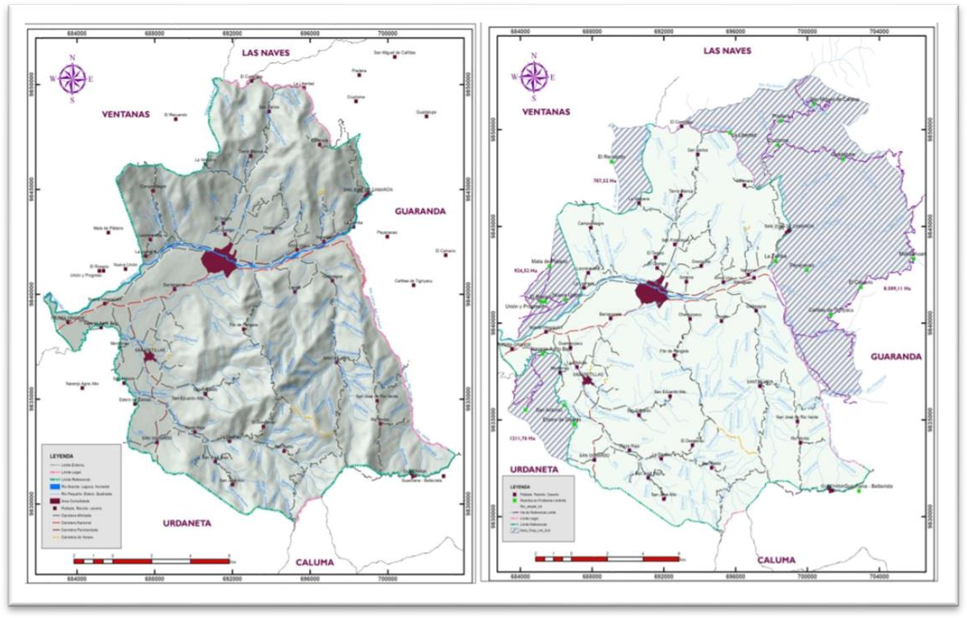


ANEXO N° 2

Base de datos.

Porcentaje de parasitismo de acuerdo al sistema de crianza
Sistema de Crianza | N° Muestras | Positivos | % | Negativos | %
Pastoreo | 0 | 0 | 0 | 0 | 0
Semi confinamiento | 0 | 0 | 0 | 0 | 0
Confinamiento | 200 | 86 | 43 | 114 | 57
Total | 200 | 86 | 43 | 114 | 57

Porcentaje de parasitismo de acuerdo al peso
Peso | N° Muestras | Positivos | % | Negativos | %
<40 kg | 116 | 75 | 64,6551724 | 41 | 35,34482759
41-50 kg | 26 | 10 | 38,4615385 | 16 | 61,53846154
>51 kg | 58 | 1 | 1,72413793 | 57 | 98,27586207
Total | 200 | 86 | 43 | 114 | 57

Porcentaje de parasitismo de acuerdo a la raza
Raza | N° Muestras | Positivos | % | Negativos | %
Landrace | 34 | 9 | 26,4705882 | 25 | 73,52941176
Criollo | 164 | 76 | 46,3414634 | 88 | 53,65853659
Otro | 2 | 1 | 50 | 1 | 50
Total | 200 | 86 | 43 | 114 | 57

Porcentaje de parasitismo de acuerdo a la alimentación
Alimentación | N° Muestras de | % | Positivos | % | Negativos | %
Alimentación | Semovientes
Balanceado | 84 | 42 | 22 | 11.00 | 62 | 31.00
Desperdicio | 8 | 4 | 4 | 2.00 | 4 | 2.00
Combinación | 108 | 54 | 60 | 30.00 | 48 | 24.00
Total | 200 | 100 | 86 | 43.00 | 114 | 57.00

Género parasitario encontrado en la investigación.
 |  | Positivos | % | Negativos | % |  | Positivos | % | Negativos | %
Género
Nemátodos | Flotación | 0 | 0 | 200 | 100 | Sedimentación | 0 | 0 | 100 | 100
Protozoario |  | 86 | 43 | 114 | 57 |  | 0 | 0 | 100 | 100
Cestodos |  | 0 | 0 | 200 | 100 |  | 0 | 0 | 100 | 100
Total | 200 |  |  |  |  | 200

Porcentaje de parasitismo de acuerdo a la edad
Edad | N° Muestras | Positivos | % | Negativos | %
1-8 meses | 148 | 70 | 47,2972973 | 78 | 52,7027027
9-12 meses | 38 | 14 | 36,8421053 | 24 | 63,15789474
>13 meses | 14 | 2 | 14,2857143 | 12 | 85,71428571
Total | 200 | 86 | 43 | 114 | 57

Carga parasitaria (Primera toma de datos)
Huevos/Campo | Muestras | % | Simbología | Interpretación
O | 54 | 54 | - | No parasitado
1 – 3 | 40 | 40 | + | Leve
4 – 7 | 5 | 5 | ++ | Moderado
8 – 10 | 1 | 1 | +++ | Grave
> 10 | 0 | 0 | ++++ | Muy grave
Total | 100 | 100

Carga parasitaria (Segunda toma de datos)
Huevos/Campo | Muestras | % | Simbología | Interpretación
O | 60 | 60 | - | No parasitado
1 – 3 | 35 | 35 | + | Leve
4 – 7 | 5 | 5 | ++ | Moderado
8 – 10 | 0 | 0 | +++ | Grave
> 10 | 0 | 0 | ++++ | Muy grave
Total | 100 | 100

Carga parasitaria combinada
Huevos/Campo | Semovientes | Muestras | % | Simbología | Interpretación
O | 100 cerdos | 114 | 57,0 | - | No parasitado
1 – 3 | 100 cerdos | 75 | 37,5 | + | Leve
4 – 7 | 100 cerdos | 10 | 5,0 | ++ | Moderado
8 – 10 | 100 cerdos | 1 | 0,5 | +++ | Grave
> 10 | 100 cerdos | 0 | 0 | ++++ | Muy grave
Total | 100 cerdos | 200 | 100

ANEXO N° 3

Evidencia de la investigación

Toma de muestras
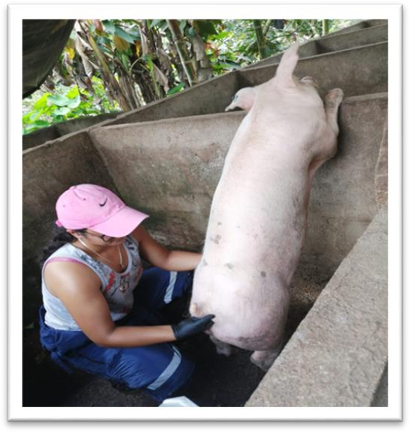
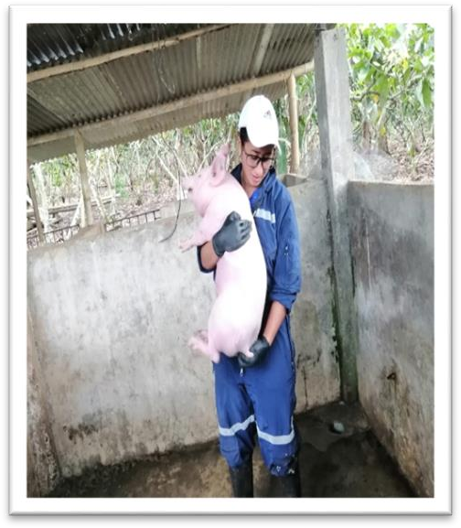

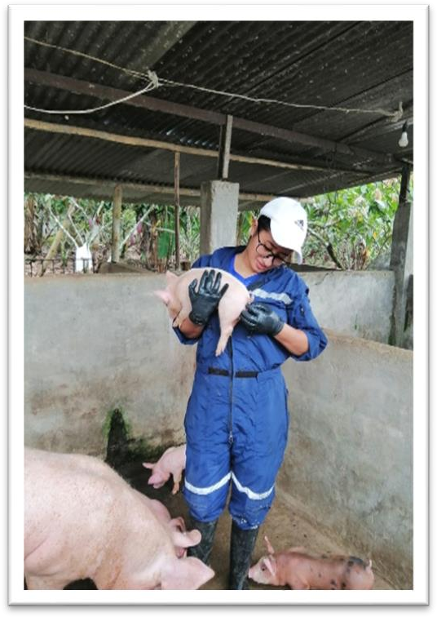
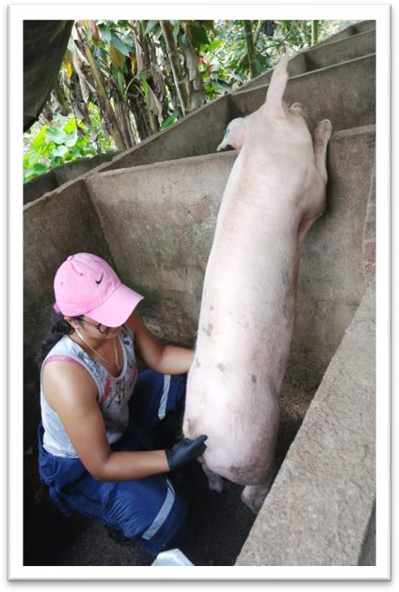

Examen coproparasitario.
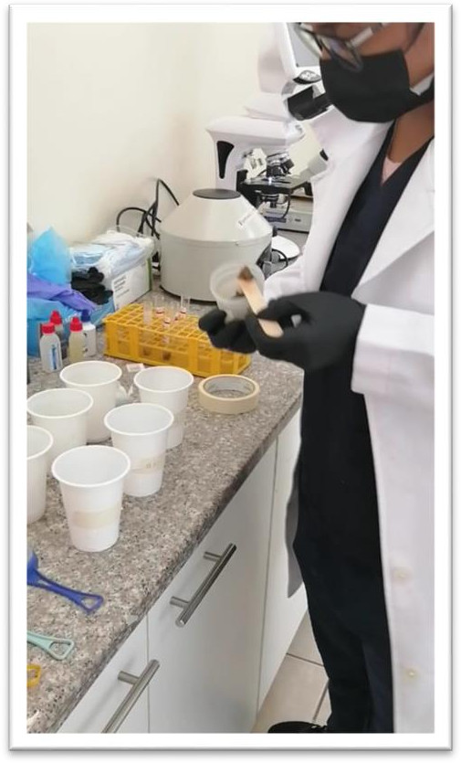
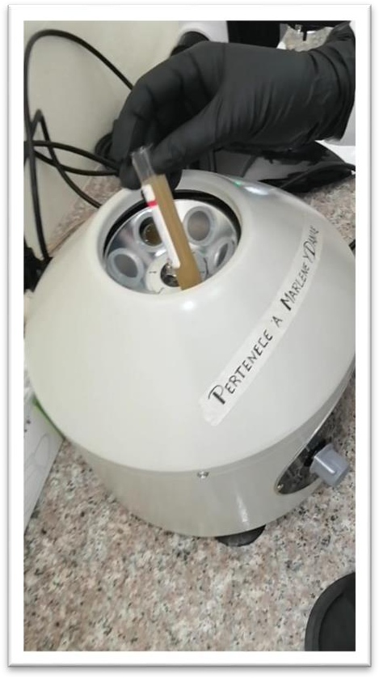




Microscopia
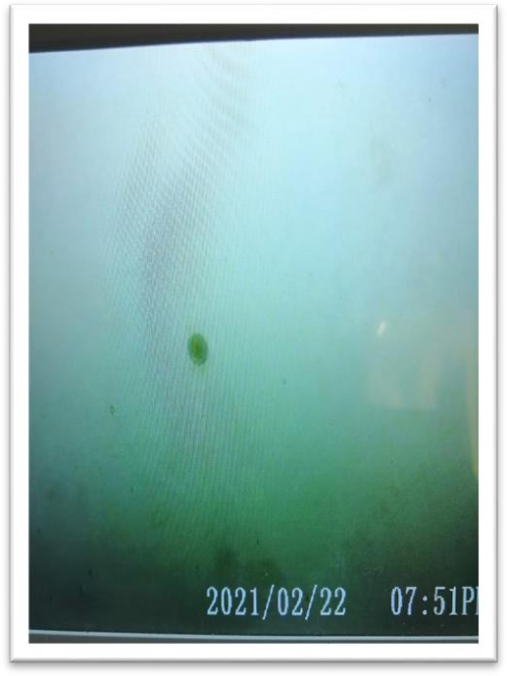
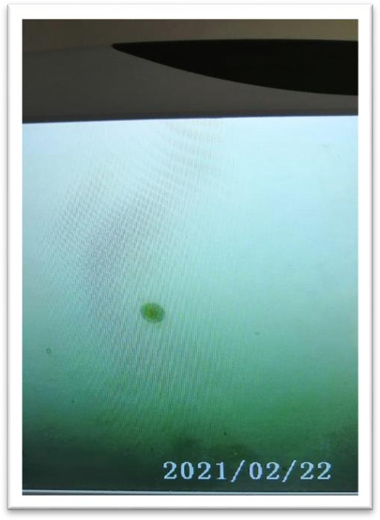

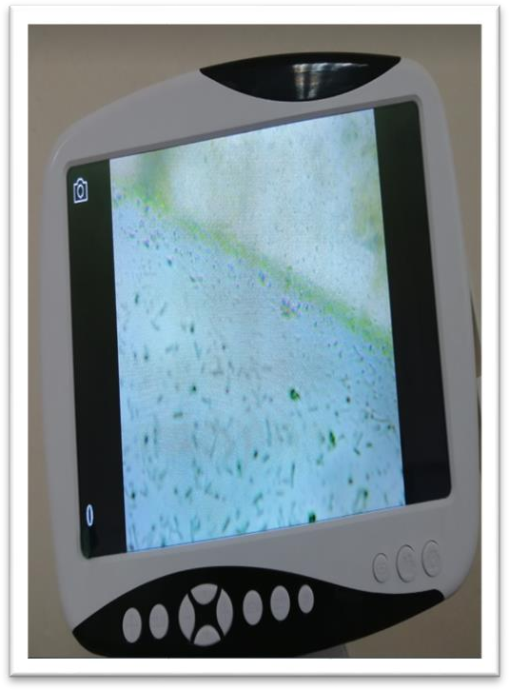
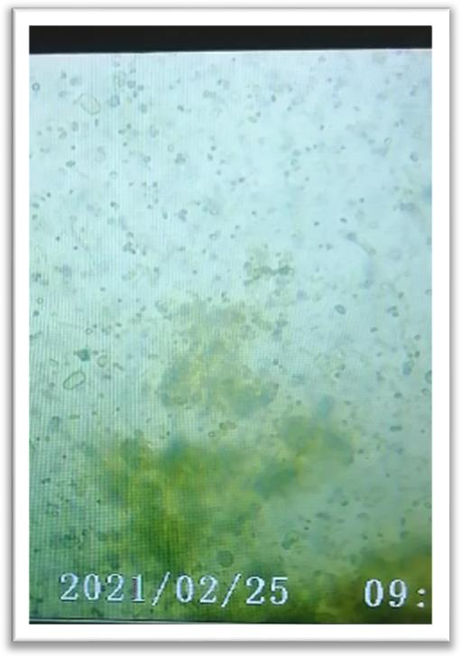

ANEXO N° 4

Hojas de registro
